澳門小學圖書館網站建設研究

郭子健

澳門勞工子弟學校

摘 要
本文的研究是針對澳門小學圖書館所建設的網站，通過調查瞭解小學圖書館網站建設的現狀，從網站的資訊服務、使用者介面以及使用者體驗三方面分析了目前澳門小學圖書館網站，探討了澳門小學圖書館網站存在的問題，提出了改進的意見和建 議。本研究分為五個部分: 第 一部分是背景分析，主要論述澳門小學教育與小學圖書館的情況； 第 二 部分分析了小學圖書館網站建設的相關研究，探討了小學圖書館網站的功能與作用；第 三 部分是根據研究的結果評鑑澳門已有的 15 個小學圖書館網站；第四 部分是根據當前澳門小學圖書館網站建設情況，分析其中存在的問題，並提出具體可行的改進建議；最後，對本研究進行總結，提出在建設小學圖書館網站時要注意的幾個問題。

關鍵字：小學圖書館；網站建設；資訊服務

Research on the Construction of Primary School Library Website in Macau

Kuok Chi Kin

Abstract

This paper was aimed at studying the construction of primary school libraries website in Macau, investigated the status of primary school library website in Macau, from the website information service, user interface and user experience three aspects analyzed the primary school libraries website in Macau, discussed the problems of the current elementary school library website in Macau and put forward opinions and suggestions for improvement. This paper was divided into five part: Part 1 is background analysis, discussed the situation of primary education and primary school library in Macau; Part 2 analyzes the relevant research in Primary School library website construction and discusses the functions and the role of elementary school library; Part 3 evaluated the existing elementary school libraries website in Macau with the results of survey; Part 4 analyzed the existing problems in current Macau Primary school libraries and proposed specific and feasible suggestions for improvement. Finally, this study was summarized, proposed several issues should be paid attention in the construction of primary school library website.

Key words: Pimary School Library; Construction of Library Website; Information services

1. 緒論

1.1 圖書館網站建設研究的背境
圖書館是社會文化、教育事業的重要組成部分，而學校圖書館又是圖書館系統 中數量最多的、為基礎教育服務的一種主要類型。學校圖書館包括大學圖書館、中 小學圖書館以及各類學校圖書館。也有些國家稱把中小學校圖書館稱為“學校媒體 中心”或“學校圖書館媒體中心”。教育部在 2003 年《中小學圖書館（室）規程》（修 訂）中，將中小學圖書館定義為：“由政府、企事業單位、社會團體、其他社會組織及公民個人依法舉辦的全日制中小學圖書館”。1980 年 12 月，聯合國教科文組織發佈的《中小學圖書館宣言》中就指出：“中小學圖書館是保證學校對青少年和兒童進行卓有成效的教育的一項必不可少的事業，一個出色的圖書館是保證學校取得 教育成就的基本條件”這些都強調了圖書館對小學教育的基本作用和重要性。

互聯網的發展已經極大地改變了兒童的生活環境，跟據澳門互聯網研究學會在 2014 年所做的調查，澳門 6-14 歲的兒童使用互聯網的比率達到85%，在新的資訊環境下，兒童的資訊需求也在改變，傳統的圖書館服務已經無法滿足小學生的需求，為此各小校圖書館應加強網站的規劃和建設，以滿足小學生在新時代下的資訊需求。

1.2 國內外研究現狀

1.2.1 國內研究現狀
（1）期刊論文和學位論文
對於期刊論文和學位論文，本人利用中國知網，對中國期刊全文資料庫、中國優秀碩士學位論文全文資料庫、中國博士學位論文全文資料庫進行跨庫檢索，以模 糊匹配的方式查找題名中含有（圖書館網站 or 圖書館網頁）的文獻資源，共找到 1,392 條結果，其年代分佈如表 1.1 所示。因所獲得文獻太多，所以重新整理檢索式， 查找題名中含有（（圖書館網站 or 圖書館網頁 or 圖書館門戶） and （學校 or 小 學 or 中小學） not （高等）），命中結果 8 個，獲得更為有針對性的文獻資源。如表 1.2 所示。
表 1.1 與圖書館網站相關的國內期刊論文年代分佈
年份 | 結果 | 年份 | 結果
1998 | 2 | 2007 | 115
1999 | 11 | 2008 | 122
2000 | 18 | 2009 | 122
2001 | 39 | 2010 | 138
2002 | 57 | 2011 | 136
2003 | 69 | 2012 | 118
2004 | 57 | 2013 | 95
2005 | 88 | 2014 | 98
2006 | 87 | 2015 | 20
表 1.2 與中小學圖書館網站建設相關的國內期刊論文
題名 | 作者 | 來源 | 發表時間 | 資料庫
華東師大圖書館開通中小學教育資訊服務網站 | 黃蘋 | 上海高校圖書情報工 作研究 | 2003 | 期刊
學校圖書館網頁製作體會談 | 潘曉穎 | 中小學圖書情報世界 | 2006 | 期刊
中小學圖書館網站的建設和維護 | 張敏 | 中小學圖書情報世界 | 2007 | 期刊
淺談中小學圖書館網站的建設 | 曾茂新 | 中小學圖書情報世界 | 2008 | 期刊
淺談使用Dreamweaver製作學校圖書館網頁 | 谷俊傑 | 中國科技資訊 | 2008 | 期刊
學校圖書館網站建設的實踐與思考 | 馬建備 | 中小學圖書情報世界 | 2009 | 期刊
美國學校圖書館館員協會推出新網站 |  | 現代圖書情報技術 | 2009 | 期刊
美國學校圖書館協會公佈2010年教學網站排行榜 |  | 現代圖書情報技術 | 2010 | 期刊

（2）圖書
對於圖書，本人在讀秀圖書搜索（http://www.duxiu.com/）上以“圖書館網站”，對書名欄位進行查找，得到 4 個符合檢索條件的結果。結果如下表:

表 1.3 關於圖書館網站建設專著
書名 | 作者 | 出版社 | 出版年
高校圖書館網站評價方法及其應用研究 | 高建山著 | 浙江大學出版社 | 2012
圖書館網站建設 | 岳修志編著 | 吉林文史出版社 | 2009
圖書館網站架構之研究 | 謝建成著 | 文華圖書館管理 | 2011.
圖書館網站建設 | 趙惠著 | 中南大學出版社 | 2009

從表 1.1 以看出，國內對圖書館網站研究始於 1998 年，有兩篇相關文獻，而隨
後幾年關於圖書館網站建設的研究穏步發展，直到 2007 年開始，文獻數量出現了 成倍的增長，2007 年到 2012 年間，每年都有一百多篇有關圖書館網站建設的研究。 雖然到 2013、2014年度有所回落，但也保持著 90 多篇的相關研究。然而在這一千 多篇的研究文獻中，有多少是針對小學圖書館網站建設呢？只有 8 篇，占圖書館網 站研究的 0.6%。而在著作方面也出現類似情況，在 4 本著作中沒有針對小學圖書館網站的研究。

從研究內容上看，張敏在《中小學圖書館網站的建設和維護》中討論了圖書館建設網站的設計、建設和維護方面需要注意的若干問題。曾茂新在《淺談中小學圖書館網站的建設》中研究了在建設圖書館網站的策劃與開發，包括主題策劃、內容策劃、製作網站的工具，程式語言，以及在網站建成後所需的步驟，申請功能變數名稱、構建 WEB 伺服器等內容都有在文中提及。浙江省海鹽縣向陽小學的馬建備在《學校圖書館網站建設的實踐與思考》中，根據自己多年的實踐，講述圖書館網站建設的意義，網站應具備的功能以及欄目設置等問題。潘曉穎在《學校圖書館網頁製作體會談》中介紹了自己製作學校圖書館網站的過程，可分為六 個步驟：首先，編排一份圖書館網頁的提綱；之後跟據提綱搜索每個欄目的相關資料；第三第四為找到範本並進行修改，第五為填充內容，最後是調試、檢查並 上傳到網上。

1.2.2 國外研究現狀

對國外研究現狀，本人利用 EBSCO 公司的免費資料庫 《圖書館、資訊科學 與技術文摘》（簡稱 LISTA）， 用題名進行檢索，檢索式為“School library web*”，限定 source type 為學術理論期刊。檢索到的文獻有 19 篇，其年代分佈如表 1.4 所示。
表 1.4 與學校圖書館網站相關的國外期刊論文年代分佈
年份 | 文獻數量 | 年份 | 文獻數量 | 年份 | 文獻數量
2013 | 1 | 2006 | 1 | 1999 | 1
2012 | 1 | 2005 | 2 | 1998 | --
2011 | -- | 2004 | 4 | 1997 | 1
2010 | -- | 2003 | -
2009 | 1 | 2002 | 2
2008 | 2 | 2001 | 1
2007 | 1 | 2000 | 1

當中 SCHROEDER 在《Creating a Students' Library Website》中論述了學校圖書館員如何利用圖書館網站去鼓勵知識的傳授，突顯出圖書館網站作為圖書館一個虛擬服務視窗的作用。但重要的是圖書館網站在設計上應該是要具挑戰性和刺激性的，引起學生的使用興趣。而且圖書館員應該在網站建設時聆聽學生的聲音，使學生成為網站建設團隊的成員。

Jurkowski 在 2003 年針對密蘇里州 34 家學校圖書館網站進行調查，統計圖書館網站上各欄目出現的次數，並計算了頻率表與相應的百分比。得出結論是一些欄 目在建設學校圖書館幾乎必須包括在內的，當中包括網站推薦（Web site links）、圖 書館政策（policies）、圖書館使命說明（mission statement）、圖書館最新消息（library news） 和印刷型期刊清單（print journal list）等。

1.3 研究內容和研究方法
本文的研究是針對澳門小學圖書館所建設的網站，通過調查瞭解小學圖書館網 站建設的現狀，從多個方面分析了目前澳門小學圖書館網站，探討了澳門小學圖書館網站存在的問題，提出了改進的意見和建議。本研究分為四個部分，第 一 部分是背景分析，主要論述澳門小學教育與小學圖書館的情況，第二部分分析了小學圖書館網站建設的相關研究，探討了小學圖書館的功能與作用，第三部分是根據調查的結果評鑑澳門已有的小學圖書館網站，第四部分是根據當前澳門小學圖書館 網站建設情況，分析其中存在的問題中存在的問題，並提出具體可行的改進建議。

2. 澳門小學圖書館

2.1 澳門小學圖書館網站的概況
在 2014 年 10 月至 12 月期間，筆者調查了 60 個提供小學教育的校部，而建設 有圖書館網站的有 15 個校部，網站的建設率為 25%。它們分別是：同善堂中學、 培正中學、陳瑞祺永援中學分校、勞工子弟學校小學部、慈幼中學、新華學校、粵華中學、聖德蘭學校、福建學校、澳門大學附屬應用學校、澳門國際學校、聯國學校、聖公會中學、嘉諾撒聖心英文中學、聖善學校。由於澳門不少中學同時提供小學教育，如無特別說明，下文中出現的中學所指的皆是其下屬的小學部。
表 2.1 澳門小學圖書館網站地址
學校 | 圖書館網址
同善堂中學 | http://tst.edu.mo/library/
培正中學 | http://students.puiching.edu.mo/library/
陳瑞祺永援中學分校 | http://library.phcsuc.edu.mo
勞工子弟學校小學部 | http://202.175.65.93
慈幼中學 | http://www.ism.edu.mo/core/schgroup/library/index.html
新華學校（小幼部） | https://sites.google.com/site/escolaxinhua3/
粵華中學 | http://202.175.63.84
聖德蘭學校 | http://www.santateresa.k12.edu.mo
福建學校 | http://www.efk.edu.mo/lib.htm
澳門大學附屬應用學校 | http://www.asum.edu.mo
澳門國際學校 | http://www.tis.edu.mo/services/library/
聯國學校 | http://www.schoolofthenations.com/?page_id=63
聖公會中學 | http://www.acm.edu.mo/index.php?p=page&title=library
嘉諾撒聖心英文中學 | http://lib.shcces.edu.mo
聖善學校 | http://www.edjp.edu.mo/index.php/2012-06-06-15-10-39

這 15 個小學圖書館網站按照其建設的方式可以分為自建、外購和自建加外購， 當中使用外購圖書館網站系統的是勞工子弟學校小學部、粵華中學和嘉諾撒聖 心英文中學，它們所使用的圖書館網站系統都是 Library Master 6.0 OPAC2.0 系統。採用自建加外購的是培正中學圖書館，培正中學圖書館的主頁是採用自建形式，館藏查詢系統則使用外購的 SLS KidsOPAC 系統。其他的圖書館網站均是採用自建網站型式來建設。

表 2.2澳門小學圖書館網站建設方式
學校 | 網站建設方式
同善堂中學 | 自建
培正中學 | 自建+外購系統（SLS KidsOPAC）
陳瑞祺永援中學分校 | 自建
勞工子弟學校小學部 | 外購系統（Library Master 6.0 OPAC2.0）
慈幼中學 | 自建
新華學校（小幼部） | 自建
粵華中學 | 外購系統（Library Master 6.0 OPAC2.0）
聖德蘭學校 | 自建
福建學校 | 自建
澳門大學附屬應用學校 | 自建
澳門國際學校 | 自建
聯國學校 | 自建
聖公會中學 | 自建
嘉諾撒聖心英文中學 | 外購系統（Library Master 6.0 OPAC2.0）
聖善學校 | 自建

3. 小學圖書館網站建設的依據

3.1 小學生的資訊需求
網站的主要目的在於為使用者提供服務，滿足使用者的需求。因此在小學圖書館網站建設的過程中，有必要探討小學生的需求並瞭解使用者的行為，以此做為網站規劃設計的依據，才能真正滿足小學生的真正需求，並提高小學生使用網站的效率。因此，瞭解小學生的資訊需求是構建小學圖館網站不可忽視的步驟。小學生本身也有資訊需求和資訊尋求行為，只是受限於心智發展的成熟度不如成人，加上既有的知識基礎比較薄弱，且在學習的過程與態度上比較少主動去尋求 資訊來滿足需求，從而使得成人以為小學生沒有資訊上的需求。

Herman 指出小學生的資訊需求多半是與學校課業有關，或與流行文化有關。 Solomon 針對美國維吉尼亞州 Bonnie Brae Elementary School 700 學生進行兒童在 OPAC 上的資訊檢索行為研究中發現，小學生的資訊需求主要來自兩個方面：學校 課業與本身興趣。該研究也指出，不同年級、年齡的小學生其需求也會有所不同。

近年來隨著互聯網的發展，網路對小學生的影響十分深遠，小學生資訊需求也產生極大的變化。歐陽誾 指出小學生上網的主要活動依次為：（1）玩電腦遊戲；（2）聴音樂；（3）找自己有興趣的網站；（4）看佈告或貼佈告；（5）完成老師要求的作業；（6）下載圖片；（7）與人討論或聊天；（8）查詢資料或下載檔案。課程與作業需求已經不是小學生使用電腦、網路的主要原因，而且小學生的網路資訊需求呈現多元化且廣泛之情形。

曾淑賢 指出兒童使用電腦之目的以玩電腦遊戲為主，其次分別為畫圖、上網 查資料、查圖書館資料等專案。其在「兒童圖書館線上公用目錄系統功能及介面設 計之研究」中發現兒童的資訊需求受老師的影響很大，兒童到圖書館所查找的資料 大多為老師指定的主題，以社會、自然、國語三門課程較多，其次則為健康教育、 音樂、美術、數學等。

陳玨靜 在兒童資訊需求與資訊獲取管道研究中針對廣州少年兒童圖書館
6-12 歲的兒童進行分析，發現兒童的資訊需求主要包括生活資訊需求、學習資訊需求、興趣資訊需求和休閒娯樂資訊需求四類。其中，學習資訊需求最為強烈。作者 同時發現，如果兒童在第一次獲取資訊行動中得不到滿足，他們會很容易放棄資訊 需求，而不會轉換資訊獲取管道，多半會直接放棄資訊需求。

總的來說，小學生需求內容更為多元化且以本身的興趣、嗜好、遊樂等主題為主。不過，學校的課程和作業方面的需要，仍是小學生使用網路查找資訊的主要動 機之一，資訊環境下的小學生資資訊求更為豐富、廣泛，也更加的複雜。小學圖書館在建設網站時應針對這一趨勢加以思考、如何在提供富教育性、知識性，但同 時也包含娛樂性、休閒性的資源。

3.2 小學圖書館網站的資訊內容

學校圖書館網站中所提供的服務，除了要能夠滿足用戶的使用需求之外，還 要兼顧教育性、娛樂性、知識性等功能。在“Children as Design Partners and Testers for a Children’s Digital Library”一文中提到：兒童所喜愛的數位圖書館是具有娛樂 性及充滿樂趣的。研究中的兒童建議數字圖書館中最好能分成五個區域：
（1）學習區域—能夠閱讀或是流覽；
（2）館園區域—能夠回答疑問；
（3）遊戲區域—能夠玩遊戲；
（4）字典區域—能夠查詢單字；
（5）查詢區域—能夠查到圖書館的藏書。

張敏 認為中小學圖書館網站的設計一般要包括以下幾個方面的內容：
（1）本館概況—介紹圖書館的基本情況，如機構設置，館藏情況等，主要是讓學生對圖書館有一個大概的瞭解和認識；
（2）服務介紹—主要介紹圖書館所提供的各種服務，如書刊閱覽、圖書外借、 諮詢服務等；
（3）讀者指南—主要是為讀者提供各類實用資訊，令讀者能更好地利用圖書館所提供的資源和服務，內容應包括：開放時間，圖書館規則，圖書館所採用的分 類方法以及館藏分佈等；
（4）讀者園地—是圖書館與讀者以及讀者之間相互溝通的網路空間，讀者可以 通過此空間發表對圖書館的看法和建議，也可以利用此空間推薦一些好書和好文章， 交流學習心得。圖書館也可以在此進行讀者需求分析，瞭解讀者在使用圖書館的過程 中遇到的問題，加強讀者與圖書館之間的聯繫，提高圖書館的服務水準和品質；
（5）資訊查詢—是網上讀者是為關心，最需要的服務專案，也是圖書館網站 的核心內容；
（6）網路導航—為讀者提供網路資源導航，說明讀者有效地利用豐富的網路 資源；
（7）圖書館動態—主要是發佈館內消息，圖書館公告以及圖書館的最新活動等；

而除了以上特定欄目外，作者還建議學校圖書館可以增加以下特色欄目：
（1）課件下載—由於推行多媒體教學，老師在課堂上利用豐富的多媒體課件 進行教學，如果可把課件放在圖書館網站上供學生在課後下載，供學生溫習，無疑 可加強教學效果；
（2）師生互動—學生在雙休日，寒暑假在學習上遇到困難，需向老師請教， 這個欄目提供了一個很好的平臺。

張翰文 曾針對小學生資訊網路內容的建設提出以下幾點建議：
1. 內容主題的多樣性：除了配合學校教學之外，可專為小學生不同之興趣設立 專區，例如：動物、植物、小說、美術和運動等。
2. 連結方式的實用性：針對小學生不同的資訊需求設立連結，使小學生連上網路便可以知道如何找到他們所需要的資訊。
3. 網站討論的互動性：小學生對網際網路的使用不應僅停留在資訊的取得與吸 收，因此需針對不同的年級設計不同的互動模式，藉此訓練其撰寫與表達的能力。
4. 內容建置的自主性：讓小學生參與網站內容的建置，由他們來建立個人或 各班的網站，讓他們決定網絡上應放置什麼內容，而教學者則應扮演指導或輔助 的角色。

林秀鳳 認為一個服務對象為兒童的圖書館網站架構可分為六大點，分別是：
- 兒童閱讀區 - 電子書作為一種新型態的出版品，它是將學習內容以文字、圖片、動畫、影像等形態通過數位化的形式儲存在電腦上，有別與傳統的印刷圖書。在兒童閱讀區可 收集適合兒童閱讀的優良電子圖書及電子出版物，讀者可先透過線上目錄（OPAC） 查詢，若為館藏之一的電子書，可直接線上閱讀。如果為紙本圖書，就指引讀者進行借閱。
- 兒童創作區 - 說故事活動是圖書館針對兒童所提供的服務之一，該活動一方面是傳遞文學給兒童的重要途徑，而另一方面則是誘導讀者加強閱讀的媒介，圖書館網站提供一個類似傳統圖書館經常舉辦說故事的網路環境，提供一個發揮想像力和自我表達的空 間，兒童可以自由創作，或是看圖寫故事，並將兒童的文學創作發表於網路上供各 地的兒童和專家評鑑。
（3）多媒體欣賞區 - 研究資料顯示，無閱讀技巧和能力，又無閱讀興趣的人，通常較易接受視聽資料。因此本區可以提供和種生動有趣，富教育意義的多媒體軟體或節目，包括影片、 動畫、音樂或有聲圖書等，兒童可以透過網站選擇自己喜愛的節目，在家或學校即 可輕鬆觀賞。
（4）主題區 – 本區選定某一主題，包括人、事、物，可配合節日，不定期的介紹、展覽。
（5）好書推薦區 - 定期介紹優良兒童讀物，鼓勵兒童閱讀，或不定期介紹新書摘要，提供兒童閱讀新資訊，並設置論壇，讓兒童發表意見及分享閱讀心得。
（6）兒童益智區 –本區的主要目的是為兒童提供一些極具挑戰性的益智問題或益智遊戲，不單可以激發兒童學習興趣，更可以滿足兒童克服困難的成就感。

蔡燕如 分析國外 10 所公共圖書館以及臺北市圖書館所建設的兒童版網站，歸納出國內外圖書館兒童網站所提供的服務專案包括：（1）各式主題的網路資源；（2） 資訊檢索；（3）圖書館導覧；（4）參考服務；（5）意見信箱、資料索取等。

茲將上述專家之研究總結，小學圖書館網站的資訊內容要項歸納如表 3.1 所示：

表 3.1 小學圖書館網站的資訊內容要項一覽表
研究者 | 小學圖書館網站的資訊內容
THENG | 1.學習區域；2.館員區域；3.遊戲區域；4.字典區域；5.查詢區域
張敏 | 1.本館概況；2.服務介紹；3.讀者指南；4.讀者園地；5.資訊查詢；6.網路導航；7.圖 書館動態；8.課件下載；9.師生互動
林秀鳳 | 1.兒童閱讀區；2.兒童創作區；3.多媒體欣賞區；4.主題區；5.好書推薦區；6.兒童益 智區
蔡燕如 | 1.各式主題的網路資源； 2.資訊檢索； 3.圖書館導覧； 4.參考服務； 5.意見信箱、 資料索取等

3.3 小學圖書館網站介面設計的準則
由於兒童的心智與思考能力部份尚未成熟，過於複雜的網頁介面設計會影響兒 童的使用效果，因此，學校圖書館在設計網頁時，網頁的設計是不可或缺的部份。 兒童心理學中的資訊理論研究指出：圖畫和腳本是兒童首先使用的認知單元，兒童 會特別期待去認識、注意與圖示一致的東西。相關的研究中也指出：兒童在使用 網路的過程中，比較偏好精簡的文字內容、喜歡網路上的動畫與互動性，並且對於 網路上較長的下載時間會覺得沒有耐心。

有學者針對小學網站建設的重要因素進行研究，認為小學網站的主要使用者是 小學生，因為，在網站使用上需要注意互動性與分類架構的明確性，以及資訊檢索 的方便性；而頁面的顏色、字體大小要清晰簡明，讓用戶有舒適的瀏覧環境。該研 究指出，使用者對於小學網站的建設需求，前五項分別為：（1）網頁中標示網站的 名稱；（2）資料分類不會過於複雜；（3）各網頁提供回首頁或上一頁的連結；（4） 適當的字體大小及行與行間的距離；（5）標示網站服務信箱。

張瀚文曾經建議在為小學生設計網頁時，應要掌握幾點原則：
（1）簡單的語言或文字表達：因為小學生在詞彙能力部分尚未發展完成，因 此系統介面的文字應以簡單、明瞭為原則。
（2）使用圖型化的介面進行設計：大多的研究指出圖形化介面比較適合小學 生的資訊搜尋。此外，在設計圖形化介面時可以考慮擬物化設計，系統所指示的圖 案與代表的實物相同。
（3）介面色彩要豐富，畫面以生動活潑的方式表達。
（4）提供適當的協助工具等：指引小學生有效使用系統，説明小學生提供檢 索效益，避免增加小學生對系統的挫折感。

劉敏⑤認為針對兒童的數位圖書館使用者介面應遵從下列幾點原則：
- 簡單易用原則
由於兒童處於成長期，對問題的思考相對簡單，對新鮮的事物比較感興趣，因此，為了能使兒童能簡單掌屋圖書館網站的使用，在網站計設時，應多少兒童較為 熟悉和容易接受的文字、圖形、視頻和聲音，儘量避免使用生澀和深奧的文字。
- 教育娯樂原則
兒童圖書館網站的建設應該以促進兒童學習和成長為主要原則，減少兒童在學 習過程中所產生的厭惡性，將教育性和娛樂性相結合並展現在圖書館的網站上，這 樣才能提高兒童對圖書館網站的使用，該兒童在愉快中學習。
- 藝術協調原則
兒童圖書館網站應將計算器特性和藝術性有效融合，網站介面佈局色彩柔和，畫色生動有趣，能特出主頁內容。使兒童在利用圖書館網站時感覺輕鬆、心情愉快、 結果滿意。
- 容錯可行原則
圖書館網站的介面應遵循容錯可行原則，保證系統正常運行，當在使用過程中出現失誤時，系統應及時報錯，提出可行的修改建議或自行修復。網頁間不能出現死鏈結。

除了以上所提出的網頁設計原則外，也有針對兒童使用的線上公用目錄介面進 行分析研究，其研究的結論也可作為網站建設的參考依據。

張玉芳 針對兒童使用 OPAC 的情況進行研究，發現兒童在使用過程中所遇到的 困難包括檢索技巧、檢索術語、使用者的知識背景、電腦設備及介面設計不良所導 致，以及系統輔助說明不足、圖書館配合的問題等。他對線上公用目錄設計部分提 出以下建議：（1）使用者介面的設計更具親和性、簡化系統操作；（2）改善網頁的 設計，增進畫面資訊之可讀性；（3）改善標題結構及查詢方式；（4）增加瀏覧檢索 方式；（5）加強系統轉助功能；（6）加強目錄使用指導及圖書館利用教育。

曾淑賢 在其「兒童圖書館現上公用目錄查詢系統功能及介面設計專業人員意見 調查研究」中提出兒童線上公用目錄在設計時應注意以下幾點：（1）畫面設計應能 吸引兒童的好奇心和提高使用意願，並能夠適當運用色彩和圖像，使畫面生動活潑；（2）螢幕設計更具可讀性，選項名稱明確表達內容，並適合兒童程度；（3）字體 及行距適中，同一畫面避免顯示太多訊息，重要資訊應集中在網頁中央區域，兒童 閱讀時不會有超過負擔的情況發生；（4）提供瀏覧功能供兒童點選，使兒童能通過 瀏覧功能便能夠查到所需項目，避免兒童因拼寫或打字輸入錯該而做成使用障礙。

茲將上述專家之研究總結將小學圖書館網站的介面設計準則歸納如表 3.2 所示：

表 3.2 小學圖書館網站的介面設計準則一覽表
研究者 | 小學圖書館網站的介面設計準則
楊文祝 | 1.網頁中標示網站的名稱；2.資料分類不會過於複雜； 3.各網頁提供回首頁或上 一頁的連結；4.適當的字體大小及行與行間的距離； 5.標示網站服務信箱。
張瀚文 | 1.簡單的語言或文字表達；2.使用圖型化的介面進行設計；3.介面色彩要豐富，畫 面以生動活潑的方式表達；4.提供適當的協助工具等
劉敏 | 1.簡單易用原則；2.教育娯樂原則；3.藝術協調原則；4.容錯可行原則。
張玉芳 | 1.使用者介面的設計更具親和性、簡化系統操作； 2.改善網頁的設計，增進畫面 資訊之可讀性； 3.改善標題結構及查詢方式； 4.增加瀏覧檢索方式； 5.加強系統輔助功能；6.加強目錄使用指導及圖書館利用教育
曾淑賢 | 1.畫面設計應能吸引兒童的好奇心和提高使用意願，並能夠適當運用色彩和圖像， 使畫面生動活潑；2.螢幕設計更具可讀性，選項名稱明確表達內容，並適合兒童 程度； 3.字體及行距適中，同一畫面避免顯示太多訊息；4.提供瀏覧功能供兒童點選，使兒童能通過瀏覧功能便能夠查到所需專案。

3.4 網站評鑑指標

小學圖書館網站不但具備一般網站的特性，更具備圖書館網站的功能，且在設 計與規劃上應從小學生的角度思考，才能夠有效幫助小學生使用網站來利用圖書館 館藏資源，以及圖書館為小學生準備的各種網路資源。因此在評鑑小學圖書館網站 時、應採用更寛廣的網站評鑑指標並針對小學生網站評鑑要項來進行評鑑研究。

3.4.1 一般網站的評鑑指標
想要建設一個好的網站，有必要去瞭解一個好的網站應有什麼樣的準則、要符合怎樣的條件才是好網站，接下來會對網站評鑑指標進行研究。
Smith 提出了圖書館員依據不同的需求選擇合適資源的評鑑指標，其內容包括：
（1）網站範圍（scope）：主要評鑑的是網站資源所包括的專案，如主題涵蓋的 廣度如何？是否有特定區域或是相關主題？主題的深度是否符合網站預設使用度 的程度？傳輸時間有無設限？及提供連結的形式等。
（2）內容（content）：網站提供的資訊是事實或是個人意見？網站本身有提供 資訊還是另外連結到其它網站？「內容」這一項準則通常還會考慮到以下幾點：
A. 正確性：資訊是否正確？是否有政治、意識型態或其它偏見？
B. 權威性：資訊的提供者是否具聲譽的專家或組織？作者在這主題方面的專業素養如何？資訊的來源是否可查證？
C. 時效性：網站的更新頻率與上一次的更新日期為何時？網站是否有定期維 護？
D. 獨特性：網站所提供的資訊內容是否可從其它形式獲得？有否對資源進行二 次加工。
E. 其它資源的連結：網站對外的連結是否有時常更新？對外連結的方式是否清 楚呈現？
F. 寫作品質：文字仍是網頁內容最常使用的方式，須針對拼字、文法之寫作是 否無誤進行評鑑。
（3）圖形與多媒體設計（graphic and multimedia design）：網站的視覺效果是否 有助於提升資訊的呈現？影像聲音等多媒體是否能適當襯托出資訊的目的？
（4）目的與對象（purpose and audience）：網站設立的目的為何？所提供的資 源是否符合預設的目的？誰是使用該網站的對象？提供的資訊是否符合使用者的 需求？
（5）審查（reviews）：是否有其它機構或期刊對該網站資源進行過審查?
（6）可操作性（workability）：為了方便讀者的使用，網站介面的設計須從下 面幾個方面來加以考慮：
A. 用戶有好性（user friendliness）：資源是否容易使用？指令是否清楚？是否提 供支援說明等。
B. 電腦軟硬體需求（required computing environment）：流覽網站是是否需要特 別的軟硬體設備？
C. 搜索（searching）：資訊存取的效率如何？搜索提供什麼樣的運算功能和搜索 範圍？搜索介面是否容易使用？
D. 流覽性與網織（brows ability and organization）：資訊網織的方是是否有邏輯、 方便流覽？能否在網頁間往返？
E.互動性（interactivity）：網頁提供的互動性功能是否有用？有否為網站增加價 值？
F.連結性（ connectivity）：網站的連結是否有效？連結到該網站的反應時間是 否快速?。
歐陽誾 曾分析有關網路評鑑的 19 位研究者的文獻後，發現網站的可靠性、作
者的權威性、內容、資訊架構與設計、連結的品質等 5 項評鑑標準是普遍被多數學
者所提到的重要評鑑指標。

Roblyer 和 Edwards 綜合整理數位學者提出網站評鑑的準則，歸納出四大評鑑類目。
（1）內容（content）：主要看資訊內容是否正確、是否定期更新、資訊完整、 資訊內容有組織及清楚的標示、所提供的資訊是否有趣、有價值、文字用法是否正 確無誤、是否說明內容程度適用對象及作者是誰，是否提供連絡方式等。
（2）視頻與音訊設計（visual & audio design）：對於網頁的版面設計是否簡單 一致、具吸引力，多媒體的使用是否有目的性，文字、顏色、字型是否具一致性， 圖形是否清晰可見等進行評鑑。
（3）導覽（navigation）：能不能快速下載網頁內容、導覽介面設計是否一致、 連結的文字和圖示是否清楚、網站內的每一個網頁是否可回到首頁等.
（4）其它：是否具搜索功能、連結的層次不超過三層、對個人資料的保密是 否足夠等項目，也應列入評鑑內容。

3.4.2 圖書館網站評鑑指標
翁慧娟 對大學圖書館進行網站品質評估之研究，研究中針對 51 項準則進行網站品質評估分析，總計選取了 12 項網站品質評估準則因素如下：（1）連結性；（2） 畫面設計；（3）資源分類架構；（4）內容；（5）權威性；（6）選擇性；（7）新穎性；（8）多元性；（9）管理資源；（10）服務溝通；（11）溝通性；（12）使用者調查。 林雯瑤 針對各類型的圖書館網站歸納出一套圖書館網站評鑑標準：（1）主題與層次；（2）內容；（3）版面編排與設計；（4）版面編排與設計；（5）目的與使用 者設定；（6）費用；（7）其化評鑑來源。

3.4.3 兒童網站評鑑指標
勵馨基金會是提出了 7 大原則作為兒童優質網站的評價指標，包括：（1）不含 色情、血腥暴力、賭博、迷信等內容；（2）提供正確的資訊。對整個家庭而言，內 容是實在、有用、且有趣的；（3）網站內容時常更新且公佈最新更新日期；（4）網 站資訊應包含介紹研發、贊助此網站的個人、機構、代理、組織；（5）應提供相同 主題的網站連結，並確定此為有效連結；（6）文章、聲音、影像的提供需有一個清楚的目標，且不能妨礙網站的傳輸的速度；（7）不包含收取費用的網站或代為宣傳競賽。

美國兒童圖書館服務協會也提供了一系列的選擇標準，作為兒童圖書館館員選擇良好網站資源的參考依據。 該學會所提出的評鑑項目包括：（1）作者／贊助者：誰建設了網站？（2）網站目 的：網站建置的理由？（3）設計和穏定性：一個良好的網站應該要有其特色和長 處。（4）內容：一個良好的網站應該要提供可以作為教育、傳遞資訊以及娛樂的有 意義的和有用的內容①。

茲將上述所有網站評鑑指標、圖書館網站評鑑指標和兒童網站評鑑指標要項歸納如表 3.3 所示：

表 3.3 網站評鑑指標一覽表
研究者 | 適用對象 | 評鑑指標
Smith | 一般網站 | 1.網站範圍；2.內容；3.圖形與多媒體設計；4.網站目的及使 用對象；5.審查；6.可操作性。
歐陽誾 | 一般網站 | 1.網站的可靠性 2.作者的權威性；3.內容；4.資訊架構與設計；  5.連結的品質。
翁慧娟 | 圖書館網站 | 1.連結性； 2.畫面設計；3.資源分類架構； 4.內容；5.權威性；  6.選擇性； 7.新穎性；8.多元性；9.管理資源；10.服務溝通；  11.溝通性；12.使用者調查。
林雯瑤 | 圖書館網站 | 1.主題與層次； 2.內容； 3.版面編排與設計； 4.版面編排與 設計； 5.目的與使用者設定； 6.費用； 7.其化評鑑來源。
美國兒童圖書館服務協會 | 兒童網站 | 1.作者； 2.網站目的；3.設計和穏定性;4.內容。
勵馨基金會 | 兒童網站 | 1.網站內容的正確性、實用性、有趣性；2.網站基本資料提供；  3.網站更新狀況；4.多媒體設計；5.網站資源的相關性。

以筆者綜合前人研究成果以及相關文獻，認為一個好的小學圖書館網站，雖然 其表現形式有所不同，但依其內涵大致可歸納出以下三個向度，以作為本研究對澳 門小學圖書館網站研究的重要依據：
（1）內容：一個較為完整的小學圖書館網站應有以下欄目：圖書館基本資料 及相關規定、最新消息、新書通告、優良讀物推薦、館藏查詢、兒童電子資料庫和 電子童書、網路資源區、諮詢服務與討論區、家庭作業資源連結、益智遊戲區、多 媒體欣賞。
（2）介面設計：對小學生來說一個良好的圖書館網站介面應該是要：頁面排 版，佈局合理，內容簡潔易懂，圖像色彩搭配協調，網站內容與圖表或多媒體搭配 得宜。
（3）用戶體驗：一個良好用戶體驗的網站應包括以下幾點：伺服器行穏定、 頁面下載速度快、沒有錯誤連結、網站更新時間。

4. 澳門小學圖書館網站的研究分析

4.1 澳門小學圖書館網站資訊服務比較
對於圖書館而言，網站的建立目的就是利用圖書館網站上豐富的內容和資訊資 源，為使用者提供各種各樣的服務，沒有豐富、準確、全面的資訊資源，也就無法 為使用者提供服務，使用者也就不能從網上取得自己所需的資訊。綜合上述的研究 可得，一個較為完整的小學圖書館網站應有以下欄目：圖書館基本資料及相關規定、最新消息、新書通告、優良讀物推薦、館藏查詢、兒童電子資料庫和電子童書、網 路資源區、諮詢服務與討論區、家庭作業資源連結、益智遊戲區、多媒體欣賞。為 此，本節將會對澳門小學圖書館網站的基本欄目設置進行評鑑。

表 4.1 澳門小學圖書館網站資訊比較表
 | 圖書館 基本資 料及相 關規定 | 最 新 消 息 | 新 書 通 告 | 優 良 讀 物 推  薦 |  | 館 藏 查 詢 | 兒童電 子資料 庫及電 子童書 | 網 路 資 源 區 | 諮詢 服務 與討 論區 | 家庭 作業 資源 連結 | 益 智 遊 戲 區 | 多 媒 體 欣 賞 | 總 計 項 目
同善堂中學 | 有 | 有 | 有 |  |  |  |  |  |  |  |  |  | 3
培正中學 | 有 | 有 | 有 |  |  | 有 | 有 | 有 |  |  |  |  | 6
粵華中學 | 有 | 有 | 有 | 有 |  | 有 |  |  | 有 |  |  |  | 6
勞工子弟 學校小學部 | 有 | 有 | 有 | 有 |  | 有 |  |  | 有 |  |  |  | 6
慈幼中學 | 有 |  |  |  |  |  |  | 有 |  |  |  |  | 2
新華學校 | 有 |  |  | 有 |  |  |  |  |  |  |  |  | 2
陳瑞祺永 援中學分校 | 有 | 有 |  | 有 |  |  |  |  |  |  |  |  | 3
聖德蘭學校 | 有 | 有 |  | 有 |  |  |  |  |  |  |  |  | 3
福建學校 | 有 | 有 |  |  |  |  |  |  |  |  |  |  | 2
澳門大學 附屬應用  學校 | 有 | 有 |  | 有 |  |  |  | 有 |  |  |  |  | 4
澳門國際 學校 | 有 | 有 |  |  |  | 有 |  | 有 |  |  |  |  | 4
聯國學校 | 有 | 有 |  | 有 |  |  |  | 有 |  | 有 |  |  | 5
聖公會中 學（澳門） | 有 |  |  |  |  |  |  |  |  |  |  |  | 1
嘉諾撒聖心英文中學 | 有 | 有 | 有 | 有 |  | 有 |  |  | 有 |  |  |  | 6
聖善學校 |  |  |  |  |  |  |  | 有 |  |  |  |  | 1
總數 | 14 | 11 | 5 | 8 |  | 5 | 1 | 6 | 3 | 1 | 0 | 0

在 15 個小學圖書館網站中，欄目建設最多的是圖書館基本資料及相關規定，共有 14 家小學圖書館，93%的小學圖書館都設立了該欄目，該欄目的主要內容有圖 書館的開放時間、規則、注意事項以及圖書館的任務目標等資料，設有該欄目的圖 書館有：同善堂中學、培正中學、粵華中學、勞工子弟學校小學部、慈幼中學、新華學校、陳瑞祺永援中學分校、聖德蘭學校、福建學校、澳門大學附屬應 用學校、澳門國際學校、聯國學校、聖公會中學、嘉諾撒聖心英文中學、 聖善學校、同善堂中學。

第二是最新消息，提供最新消息的有 11 家小學，占建有小學圖書館網 站總數的 73%，最新消息主要是用來向讀者發放圖書館的最新資訊，圖書館最近舉 辦的活動，設有該欄目的圖書館有：同善堂中學、培正中學、陳瑞祺永援中學（分 校）、勞工子弟學校小學部、粵華中學、聖德蘭學校、福建學校、澳門大學附屬 應用學校、澳門國際學校、聯國學校、嘉諾撒聖心英文中學。

第三是優良讀物推薦，由於小學生的心智尚未成熟，閱讀充滿盲目性，為此有 必要對其進行引導，有 8 家圖書館都有優良讀物推薦，分別是：陳瑞祺永援中學、勞工子弟學校小學部、新華學校、粵華中學、聖德蘭學校、澳門大學附屬應用學校、聯國學校、嘉諾撒聖心英文中學。

而在建設網路資源欄目方面，共有 6 所學校建設了該欄目，推薦的內容可分為幾類：（1）澳門特區的政府網站，如澳門特別行政區網站、教育暨青年局網站、澳 門中央圖書館網站以及澳門各所高校的圖書館網站；（2）港澳各主流報紙的網站： 如澳門日報、澳門華僑報、明報等；（3）各類型用於學習的網站：如維琪百科、各 類型的網上字典等，設有該欄目的圖書館有：培正中學、聯國學校、澳門大學附屬 應用學校、慈幼學校、聖善學校。

線上館藏查詢，只有 5 家圖書館網站有提供，分別是培正中學、勞工子弟學校
（小學部）、澳門國際學校、嘉諾撒聖心英文中學，它們的線上目錄都提供不同的 檢索類目：如書名，作者，而由於是學校圖書館網站，網站上都提供了按科目類別 索檢，方便學生使用。設有新書通報欄目同樣是有 5 家圖書館，分別是：同善堂中學、培正中學、粵華中學、勞工子弟學校小學部、嘉諾撒聖心英文中學。

在兒童電子資料庫及電子童書方面，只有培正中學有購買 HYRead 電子書資料 庫。但由於澳門中央圖書館也有購有各種圖書和報紙雜誌等資料庫，所以不少學校 圖書館網站都有推薦澳門中央圖書館的全民網上閱讀平臺，用以補充自身的不足。

設有家庭作業資源連結欄目的是聯國學校，它的網頁上有一個研究與功課幫助 的類目，收集網路上的各種資源，並按學科進行分類，為學生在課業上提供參考。
表 4.2 澳門小學圖書館網站類目分類一覽表
圖書館基本資料及相關 | 最新消息 | 新書通告 | 優良讀物推薦
同善堂中學  培正中學  粵華中學  勞工子弟學校  慈幼中學  新華學校  陳瑞祺永援中學分校  聖德蘭學校  福建學校  澳門大學附屬應用學校  澳門國際學校  聯國學校 聖公會中學  嘉諾撒聖心英文中學 | 同善堂中學  培正中學  粵華中學  勞工子弟學校  陳瑞祺永援中學分校 聖德蘭學校  福建學校  澳門大學附屬應用學校  澳門國際學校  聯國學校  嘉諾撒聖心英文中學 | 同善堂中學  培正中學  粵華中學  勞工子弟學校 嘉諾撒聖心英文 中學 | 粵華中學  勞工子弟學校  新華學校  陳瑞祺永援中學（分 校）  聖德蘭學校  澳門大學附屬應用學 校  聯國學校  嘉諾撒聖心英文中學

館藏查詢 | 兒童電子資料庫 及電子童書 | 網路資源區 | 諮詢服務與討論 區 | 家庭作業資源鏈 接
培正中學 粵華中學 勞工子弟學校 澳門國際學校 嘉諾撒聖心英文 中學 | 培正中學 | 培正中學 慈幼中學 澳門大學附屬應 用學校 澳門國際學校 聯國學校  聖善學校 | 粵華中學 勞工子弟學校 嘉諾撒聖心英文 中學 | 聯國學校

4.2 澳門小學圖書館網站的介面設計
網站介面設計過於複雜會直接影響小學生使用網站的成效，進而降低小學生對網站的信任感和再次便用的意願，過於複雜的網站功能或服務反而會造成兒童在使用上的困擾，針對小學生的網站設計應以簡單、明瞭為主，才能確保兒童既能夠自 我使用網站功能，又能有效吸收網站內容。此外，網頁在設計上需有美感且在繪圖 部份應力求美觀、清晰，以吸引小學生並提高兒童的使用興趣。綜合整理上述的研究可知，一個對小學生來說良好的圖書館網站介面應遵循以下幾個規則：
（1）頁面排版，佈局合理 對頁面內容的密度要進行合理設置，排列要整齊。各區域要在螢幕上合理放置，令使用者能以最快速度找到對象，發現目標。頁面的設計還要考慮到網站的總體風 格，令整個網站的設計保持一致性。
（2）內容簡潔易懂 網頁內的內容要儘量簡潔、統一，不要把大量不同的資訊放在同一個頁面，使使用者用最少的時間瞭解該頁面提供什麼樣的資訊。頁要內的文字要配合小學生的 認知和知識水準，避免使用生澀的詞彙。
（3）圖像色彩搭配協調 有研究指出，兒童決定是否使用一個網站，有相當大的部分取決於網站能否在視覺上達到吸引的效果。頁面的設計能吸引兒童流覽的網站，明亮豐富的色彩、 活潑有趣的圖案以及動態效果的使用，都可以大幅增加兒童流覽網站的意願。
（4）網站內容與圖表或多媒體搭配得宜 合理過用多媒體，如聲音、圖片、動畫等，能使頁面看上去更加生動，具有美感，增強兒童的流覽興趣。但過多的多媒體會令頁面顯得混亂，降低網頁的流覽速 度，反而得不償失。

表 4.3 澳門小學圖書館網站介面設計得分表
 | 頁面排版，佈局 合理 | 內容簡潔 易懂 | 圖像色彩搭 配協調 | 網站內容與圖表或多 媒體搭配得宜 | 總分
同善堂中學 | 2 | 2 | 1 | 1 | 6
培正中學 | 5 | 5 | 4 | 3 | 18
陳瑞祺永援中學  分校 | 5 | 5 | 5 | 3 | 18
勞工子弟學校小 學部 | 5 | 5 | 5 | 4 | 19
慈幼中學 | 3 | 3 | 4 | 2 | 12
新華學校 | 3 | 3 | 2 | 1 | 9
粵華中學 | 5 | 5 | 5 | 4 | 19
聖德蘭學校 | 3 | 3 | 3 | 2 | 11
福建學校 | 1 | 2 | 1 | 1 | 5
澳門大學附屬應用學校 | 4 | 5 | 4 | 3 | 16
澳門國際學校 | 3 | 3 | 4 | 3 | 13
聯國學校 | 2 | 3 | 2 | 2 | 9
聖公會中學 | 1 | 1 | 1 | 1 | 4
嘉諾撒聖心英文中學 | 5 | 5 | 5 | 4 | 19
聖善學校 | 1 | 1 | 1 | 1 | 4
項目總分 | 48 | 51 | 47 | 38

通過對澳門小學圖書館介面設計進行研究，將圖書館網站介面分四個維度進行量化評價分析，期望得到較為客觀的結果。評分方法採用中山大學資訊管理系黃曉斌等人在《論數位圖書館使用者介面的評價》中所使用的三等六分制的方法。 分為低、中、高三等，1 至 2 分為低等、3 至 4 分為中等、5 至 6 分為高等。對三等 六分法進行擴展，可以針圖書館網站所得的總分把網站分為三個等級，1 至 8 分為 低等、9 至 16 為中等、17 至 24 分為低等。而根據這次的調查結果，屬於低等的圖 書館網站有 4 個，分別是同善堂中學（6 分）、福建學校（5 分）、聖公會中學（4 分）、聖善學校（4 分）；屬於中等的圖書館網站有 6 個，分別是新華學校（9 分）、慈幼中學（12 分）、聖德蘭學校（11 分）、澳門大學附屬應用學校（16 分）、澳門國際學 校（13 分）、聯國學校（9 分）；屬於高等的圖書館網站有 5 個，分別是：培正中學（18 分）、陳瑞祺永援中學（18 分）、勞工子弟學校小學部（19 分）、粵華中學（19 分）、嘉諾撒聖心英文中學（19 分）。低、中、高三級的圖書館網站分別占 26.7%、 40%和 33.3%。接下來會低、中、高、三個等級中各選一個進行詳細評價，分別選 出同善堂中學圖書館、澳門大學附屬應用學校、勞工子弟學校小學部進行評價。

（1）同善堂中學圖書館網站介面設計評價
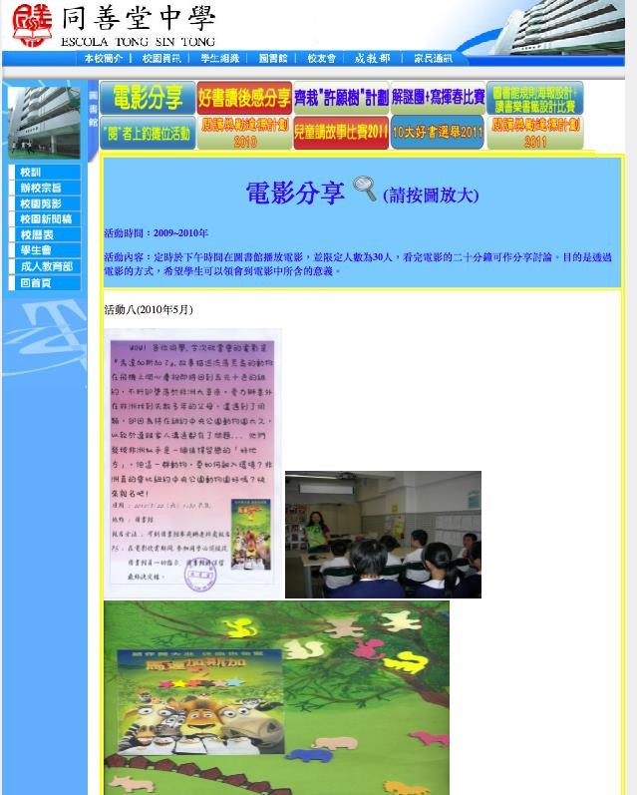

圖 4.1 同善堂中學圖書館主頁

同善堂中學圖書館網站採用嵌套在學校主頁的方式建設，當滑鼠移至圖書館按鈕時下方會彈出一個二級目錄，包括有圖書館簡介、圖書館規則、新書推介、好書排名。而當點擊圖書館按鈕會跳轉到圖書館主頁，在主頁上方又有幾個按鈕用以流覽圖書館最新的活動，頁面配置有些複雜，而且內容較多，頁面排版過長，不容易 一下找到所需方向。在使用上會為用戶帶來困擾。網站上的色彩搭配比較混亂，一 個頁面內出現多種顏色，該人眼花繚亂。網站上的內容主要以文字和照片為主，文 字和照片之間的並沒有作出合埋的編排。
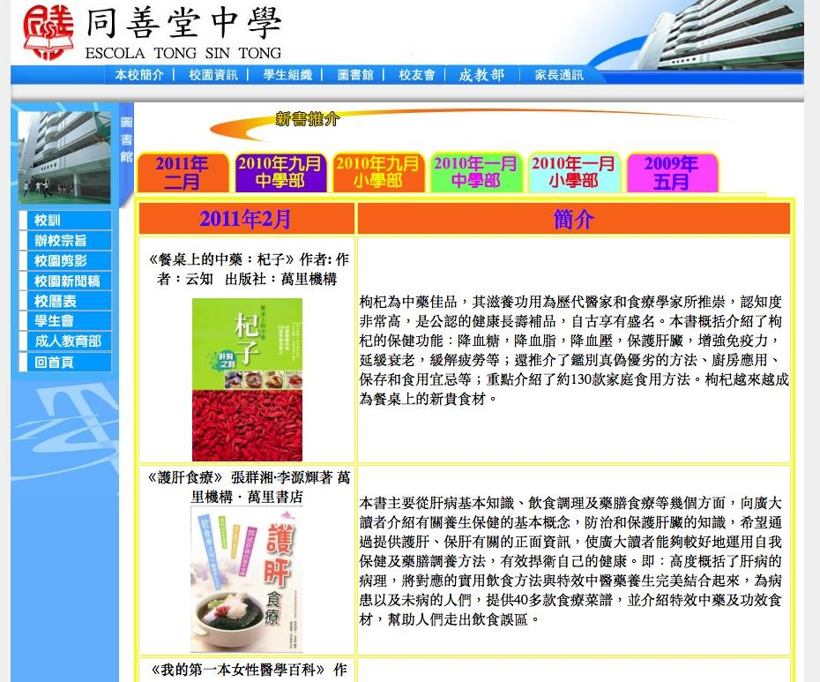

圖 4.2 同善堂中學圖書館新書推介頁面

（2）澳門大學附屬應用學校
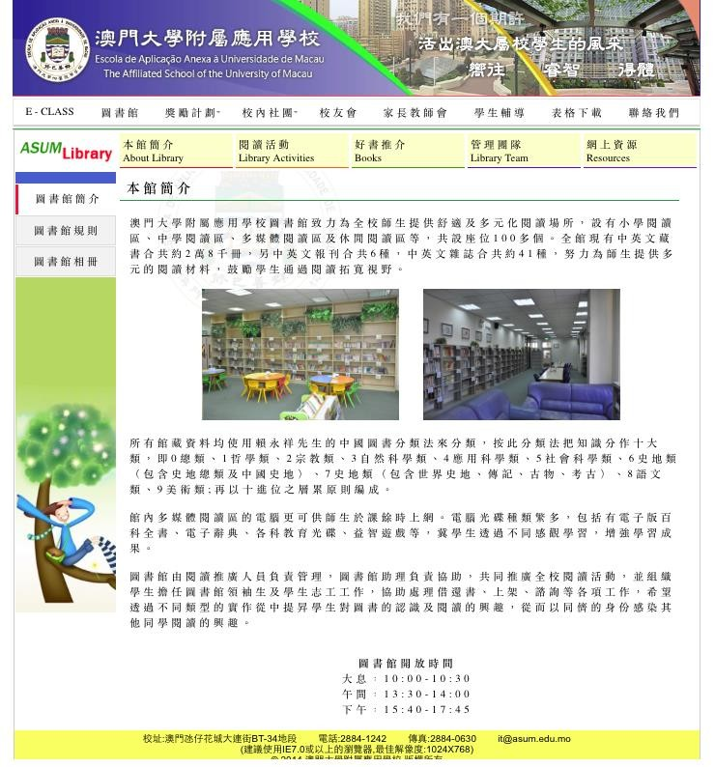
圖 4.3 澳門大學附屬應用學校圖書館主頁
澳門大學附屬應用學校的主要欄目設在網頁的上方，分別有本館簡介、閱讀活 動、好書推介、管理團隊、網上資源。當選擇不同的欄目時，左手邊會出現相對應的二級類目，本館簡介對應的是圖書館簡介、圖書館規則、圖書館相冊；而 閱讀活動則對應閱讀推廣計畫、活動相冊、最佳讀者排行榜。整個頁面的設計簡單 大方，內容清晰，主題突出。顏色搭配清爽淡雅。唯獨網站內容的呈現以文字為主， 多媒體方面的內容較為缺失，顯得較為單調一點。

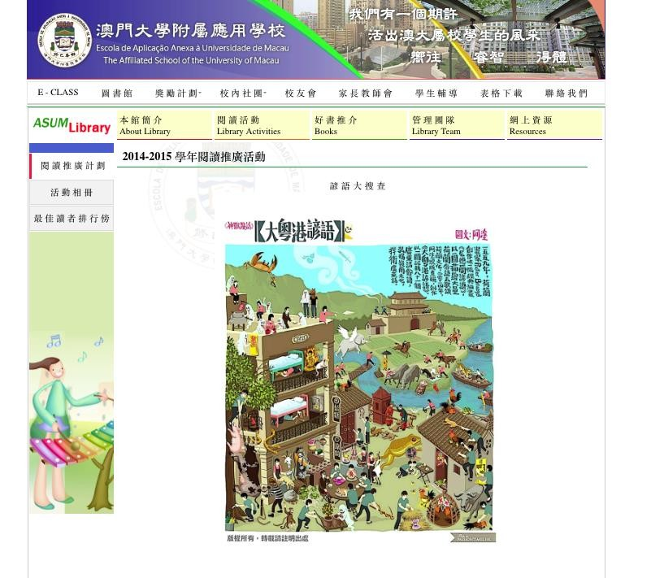

圖 4.4 澳門大學附屬應用學校圖書館推廣活動頁面

（3）勞工子弟學校小學部

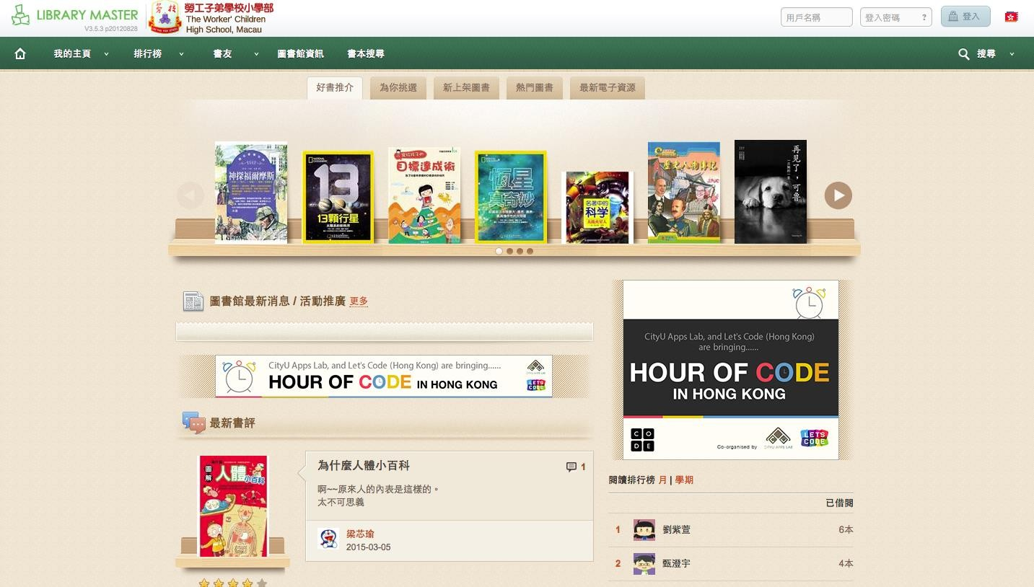

圖 4.5 勞工子弟學校小學部圖書館

勞工子弟學校小學部圖書館網站採用的是 Library Master OPAC 2.0 系統， 同樣使用該系統的嘉諾撒聖心英文中學和粵華中學。該網站主要欄目設在網站上方， 分別有我的首頁、排行榜、書友、圖書館資源和書本搜尋，該巡覽列採用固定設計， 用戶無論在網站中的任何地方都可以通過巡覽列轉到其他地方。而在網站中上方採用擬物化的設計，一個虛擬的書架，展示五類不同的圖書，分別是好書推介、為你挑選、新上架圖書、熱門圖書和最新電子資源，可以根據需求流覽不同類型的圖書。 網站中間是圖書館的最新消息。整個網站的頁面排版，佈局合理，顏色搭配清新自然，擬物化的書架，設計美觀的介面都能吸引同學使用。

4.3 澳門小學圖書館網站的用戶體驗
一個良好的網站，除了要有良好的資訊內容和介面設計外，還是給學生提供一 個良好的使用體驗，當學生使用圖書館的服務時，如果網站伺服器出錯網站不能提 供服務，又或者網站上出現錯誤的連結或頁面，不僅影響學生對圖書館的觀感，還 會令學生使用者質疑網站內容的準確性。網站下載速度會的影響學生使用圖書館網站 的程度，而且網站下載等待時間太長，會讓學生不耐煩和產生學習挫敗感。由於網 站的資訊是不斷推陳出新，變動快速，常有些過時且不當的資訊沒有汰舊換新，還 一直保留在網站上，所以應適當更新網站並注重資訊的新穎性。

4.3.1 頁面下載速度
人們流覽網站是為了獲取所取資訊，網站下載速度的快慢會令使用者失去使用 興趣，有研究表明用戶最滿意的打開網頁時間，是在 2 秒以下。用戶能夠忍受的最 長等待時間的中位數，在 6～8 秒之間。這就是說，8 秒是一個臨界值，如果你的網 站打開速度在 8 秒以上，大部分訪問者最終都會離開。如果等待 12 秒以後，網頁還是沒有載入，那麼 99%以上的用戶會關閉這個網頁，不再等待。如果下載速度太慢，使原來有價值的資訊因等待時間太長而人為失去價值。

對於頁面下載速度的調查，本人採用網站速度測試平臺來進行，這次所採用的 平臺是卡卡網（http://www.webkaka.com/），卡卡網是國內的一家測試網站頁面載入速度的免費工具網站，即時檢測網站在全國各地訪問的有效性、回應時間以及打開速度，在全國 15 個省市、美國、澳大利亞、日本等 8 個國家均設有檢測點。而由 於網頁緩存的原因，第二次打開網站的時間往往比第一次打開的時間短一些，為得 到比較客觀的結果，下載速度測試將會進行兩次測試，每次間隔時間為 5 秒，再把第一次和第二次的下載時間取平均值，得到結果如表 4.4 所示。從結果可以看出，網站下載速度在 4 秒以下的有 13 家，而剩下的兩間圖書館也能在 6 秒內下載完成，澳門小學圖書館網站在下載速度方面做得還是不錯的。

表 4.4 澳門小學圖書館網站下載速度表
學校 | 圖書館網址 | 網站下載速度
同善堂中學 | http://tst.edu.mo/library/ | 3.6 秒
培正中學 | http://students.puiching.edu.mo/library/ | 1.2 秒
粵華中學 | http://202.175.63.84 | 5.6 秒
勞工子弟學校小學部 | http://202.175.65.93 | 4.88 秒
慈幼中學 | http://www.ism.edu.mo/core/schgroup/library/index.html | 0.51 秒
新華學校 | https://sites.google.com/site/escolaxinhua3/ | 2.3 秒
陳瑞祺永援中學分校 | http://library.phcsuc.edu.mo | 3.76 秒
聖德蘭學校 | http://www.santateresa.k12.edu.mo | 2 秒
福建學校 | http://www.efk.edu.mo/lib.htm | 2.87 秒
澳門大學附屬應用學校 | http://www.asum.edu.mo | 1.53 秒
澳門國際學校 | http://www.tis.edu.mo/services/library/ | 0.86 秒
聯國學校 | http://www.schoolofthenations.com/?page_id=63 | 1.29 秒
聖公會中學 | http://www.acm.edu.mo/index.php?p=page&title=library | 1.41 秒
嘉諾撒聖心英文中學 | http://lib.shcces.edu.mo | 1.25 秒
聖善學校 | http://www.edjp.edu.mo/index.php/2012-06-06-15-10-39 | 2.88 秒

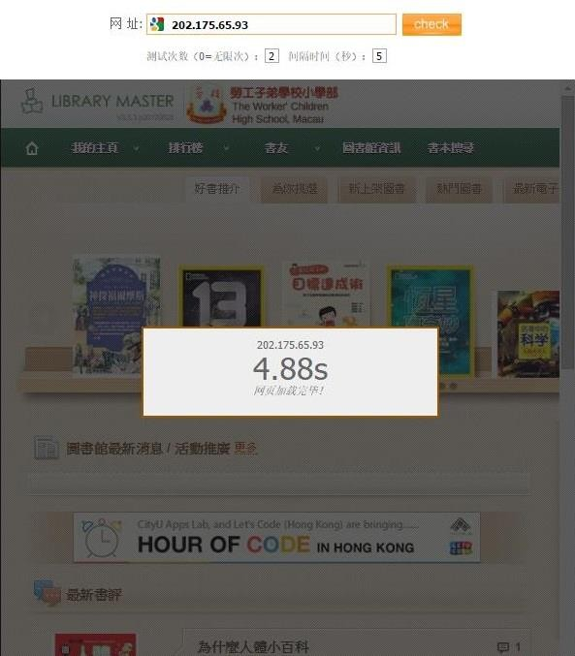
圖 4.6 勞工子弟學校小學部 圖書館網站下載速度測試圖
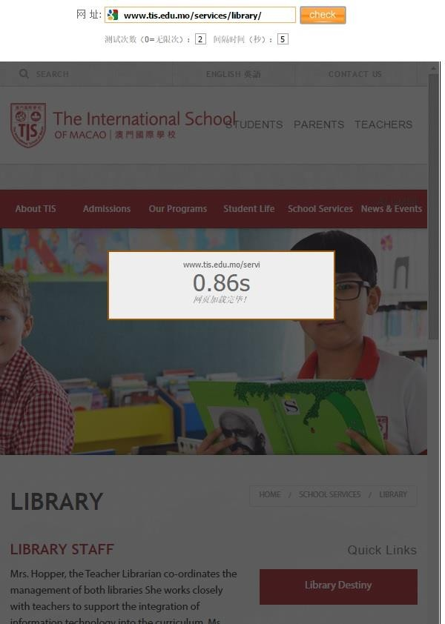

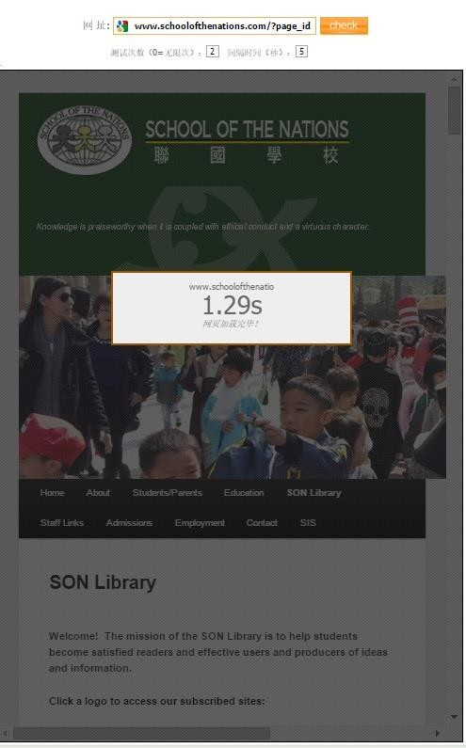
圖 4.7 澳門國際學校圖書館網站下載速度測試圖
圖 4.8 聯國學校圖書館網站下載速度測試圖

4.3.2 伺服器運行穏定
伺服器可以說是圖書館網站的核心，無論網站設計得多麼美輪美奐，網站的內 容多麼豐富，如果伺服器不能正常穩定地運作，使用者不能連結到圖書館網站。不 僅影響用戶的使用，還白費了之前網站建設所付出的努力。伺服器穏定性調查，會採用對各小學圖書館網站進行壓力測試的方式來進行，採用的卡卡網所提供的網站壓力測試工具。看看圖書館網站在一定的負荷條件下，長時間連續運行系統給伺服器性能造成的影響下，能 否穏定地為使用者提供服務。壓力測試選項：併發用戶數 50；持續時間 3 分鐘；每 請求延遲 5 秒。

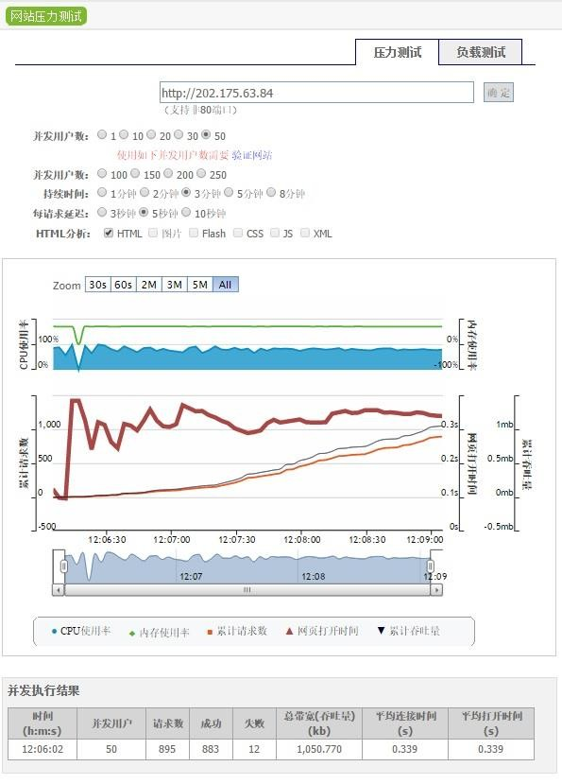
圖 4.9 粵華中學圖書館網站壓力測試結果

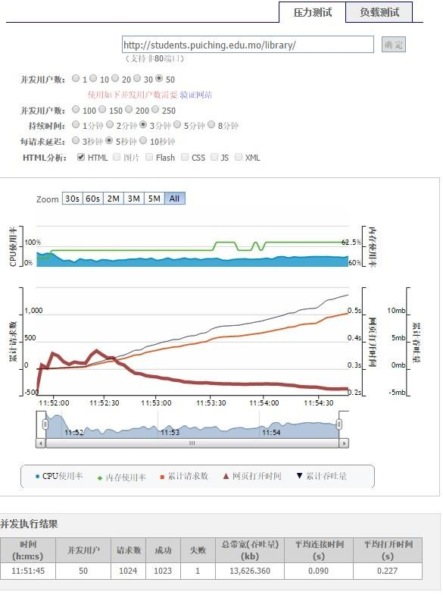
圖 4.10 培正中學圖書館網站壓力測試結果

表 4.5 澳門各小學圖書館網站壓力測試結果
學校 | 併發 用戶 | 請求 數 | 請求成 功 | 請求失 敗 | 總頻寬（輸送量）  （kb） | 請求失敗 率
同善堂中學 | 50 | 1,010 | 1,009 | 1 | 9,787.300 | 0.09%
培正中學 | 50 | 1,024 | 1,023 | 1 | 13,626.360 | 0.09%
粵華中學 | 50 | 895 | 883 | 12 | 1,050.770 | 1.34%
勞工子弟學校小學部 | 50 | 1,010 | 1,010 | 0 | 13,622.370 | 0%
慈幼中學 | 50 | 968 | 968 | 0 | 8,799.760 | 0%
新華學校 | 50 | 987 | 986 | 1 | 6,798.650 | 0.10%
陳瑞祺永援中學分校 | 50 | 1,060 | 1,060 | 0 | 13,101.600 | 0%
聖德蘭學校 | 50 | 1,110 | 1,097 | 13 | 6,230.960 | 1.17%
福建學校 | 50 | 1,048 | 1,017 | 31 | 8,715.690 | 2.95%
澳門大學附屬應用學校 | 50 | 1,390 | 1,390 | 0 | 1,112.000 | 0%
澳門國際學校 | 50 | 648 | 629 | 19 | 8,660.086 | 2.93%
聯國學校 | 50 | 1,168 | 1,166 | 2 | 71,444.380 | 0.17%
聖公會中學 | 50 | 605 | 598 | 7 | 4,137.690 | 1.15%
嘉諾撒聖心英文中學 | 50 | 790 | 787 | 3 | 34,919.000 | 0.37%
聖善學校 | 50 | 605 | 590 | 15 | 4,137.690 | 2.47%

從表 4.5 的壓力測試結果來分析，澳門小學圖書館網站的伺服器的穏定性還是 不錯的，有不少圖書館網站的請求失敗率是 0，如陳瑞祺永援中學分校、勞工子 弟學校（小學部）、澳門大學附屬應用學校，而請求失敗率最高的是 2.95%，是福建 學校圖書館網站。而除了進行壓力測試外，本人還對被測試的圖書館網站進行流覽， 看看在流覽的過程中會不會出現錯誤。所有被測試的圖書館網站都沒有出現錯誤， 可以說澳門各小學圖書館網站的伺服器運行情況穏定。

4.3.3 錯誤連結與頁面
網頁上的最為人詬病的主要因素之一就是“該頁面已被刪除或不能顯示”，“File not Found”等由於無效連結而回饋資訊，這種情不單令人難以忍受，還會影響用戶對網站的信心。為此要避免網站上出現無效或錯誤的連結。錯誤連結的調查，是通過訪問各小學圖書館網站來進行，點擊圖書館網站上的連結，看看有沒有出現錯誤，來評價圖書館網站連結的情況。從調查結果來看，有 73%的圖書館網站上都沒有出現錯誤連結與頁面，而出現問題的只有 4 個小學圖書館網站，分別是同善堂中學、培正中學、慈幼中學以及福建學校。它們所出現的問題各有不同。

同善堂中學圖書館網站的問題是好書排名頁面為空白，並沒有內容，如圖 4.11
所示。

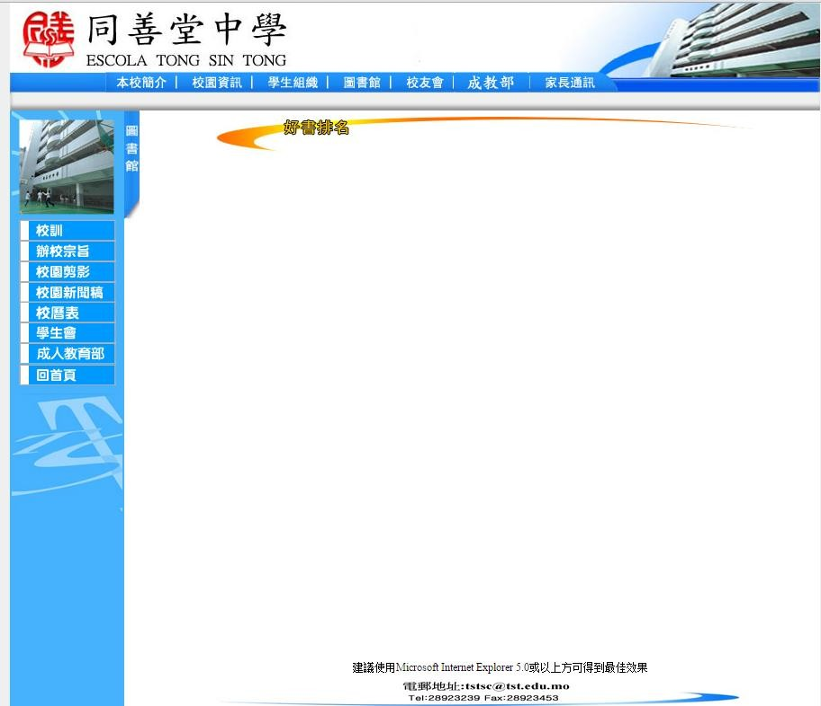
圖 4.11 同善堂中學圖書館好書排名頁名
培正中學圖書館網站的問題是當需要在網站上使用 OPAC 時，會從圖書館首頁 跳轉到另一個頁面—培正中學圖書館檢索站（http://www4.puiching.edu.mo/slsbin/）， 當想從檢索站回到圖書館首頁是，會出現“404 - File or directory not found”頁面， 如圖 4.12 所示，無法從檢索站轉回圖書館首頁。
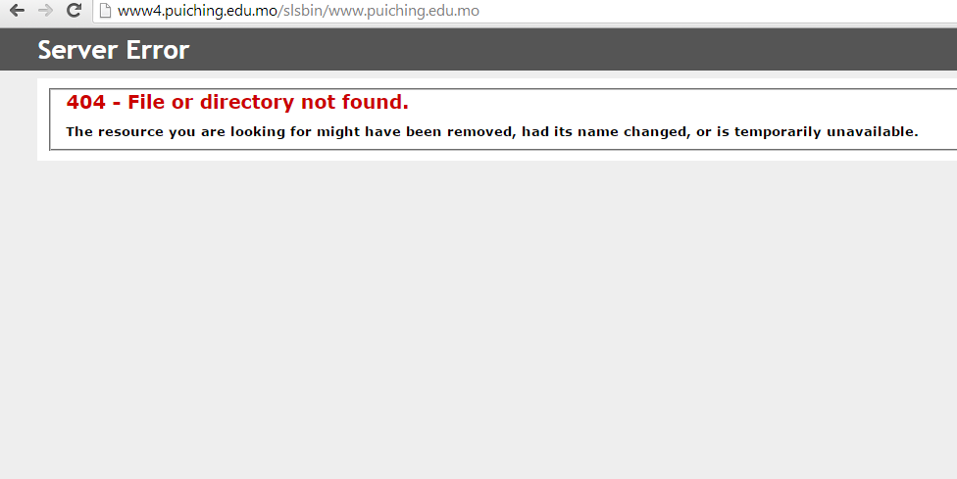
圖 4.12 培正中學的錯誤頁面

而慈幼中學圖書館網站的問題是整個圖書館網站只是一個框架，並沒有內容， 只有圖書館簡介和網上資源頁面工作正常，其他的頁面如閱讀活動、圖書服務等要 不就按下沒有反應，要不就顯示網頁建置中。如圖 4.13 所示。
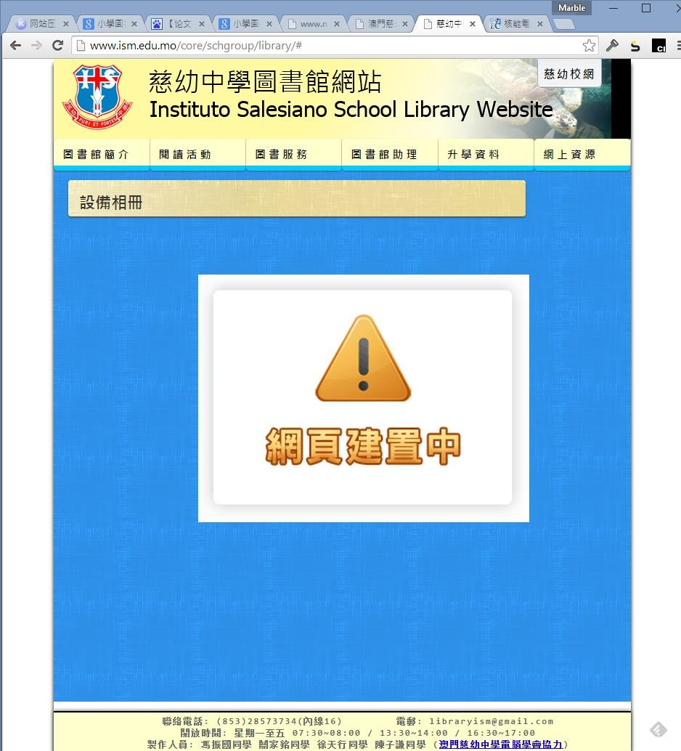
圖 4.13 慈幼中學圖書館建置中的網頁

福建學校的圖書館主頁上有九個內容，分別是館內概況、活動圖片、館內消息、 學生作品、小學閱讀獎勵計畫得獎名單、幼稚園閱讀獎勵計畫得獎名單、中文網上 閱讀獎勵計畫得獎名單、i-learner 網上閱讀獎勵計畫得獎名單和英文網上閱讀獎勵 計畫得獎名單。但當點擊進入具體欄目的，所有的頁面都沒有接供連結返回圖書館 主頁，需要按上一頁來返回圖書館主頁，而且也不能從一個頁面直接轉到另一個頁 面，如需要從館內概況頁面去活動圖片頁面，則需先按上一頁回到圖書館首面，之 後才能去到活動圖片頁面，在使用上稍為不便。

表 4.6 澳門小學圖書館網站連結測試結果
學校 | 錯誤連結與頁面
同善堂中學 | 好書排名頁為空白
培正中學 | 當跳轉到 OPAC 時並不能返圖書館主頁
陳瑞祺永援中學分校 | 沒有
勞工子弟學校小學部 | 沒有
慈幼中學 | 除了圖書館簡介和網上資源外，多個頁面還在建設中，包括閱讀活  動，圖書服務圖書館助理和升學資料。
新華學校 | 沒有
粵華中學 | 沒有
聖德蘭學校 | 沒有
福建學校 | 圖書館內各頁面並不返回圖書館主頁。
澳門大學附屬應用學校 | 沒有
澳門國際學校 | 沒有
聯國學校 | 沒有
聖公會中學 | 沒有
嘉諾撒聖心英文中學 | 沒有
聖善學校 | 沒有

4.3.4 網站更新時間
圖書館網站是圖書館對外一個視窗，也是使用者瞭解和接收圖書館資訊的途徑， 為此，圖書館應經常更新網站，讓讀者瞭解圖書館的最新消息，而不是在網站建設 後就把其束之高閣。這個研究通過訪問各圖書館網站來進行，看看網站上有沒有標明網站更新時間，沒有標明的話則以最新消息中所寫的時間作準。各小學圖書館網站更新時間請見表 4.7。

表 4.7 澳門小學圖書館網站更新時間
學校 | 網站更新時間 | 學校 | 網站更新時間
同善堂中學 | 2011 年 | 澳門大學附屬應用學校 | 2015 年 3 月
培正中學 | 2015 年 3 月 | 澳門國際學校 | 2014 年 11 月
陳瑞祺永援中學分校 | 2015 年 3 月 | 聯國學校 | 2015 年 3 月
勞工子弟學校小學部 | 2014 年 3 月 | 聖公會中學 | 2011 年
慈幼中學 | 2012 年 9 月 | 嘉諾撒聖心英文中學 | 2015 年 3 月
新華學校 | 2014 年 4 月 | 聖善學校 | 2012 年
粵華中學 | 2014 年 3 月 | 聖德蘭學校 | 2015 年 3 月
福建學校 | 2012 年

表 4.8 澳門小學圖書館網站用戶體驗調查結果
學校 | 頁面下載速度 快（能否在 6 秒 內完成下載） | 伺服器 運行穏 定 | 錯誤連結與錯誤頁面 | 網站更新時間
同善堂中學 |  |  | 好書排名頁為空白 | 2011 年
培正中學 |  |  | 當跳轉到 OPAC 時並不能返圖書館主頁 | 2015 年 3 月
陳瑞祺永援中 學（分校） |  |  | 沒有 | 2015 年 3 月
勞工子弟學校  （小學部） |  |  | 沒有 | 2014 年 3 月
慈幼中學 |  |  | 除了圖書館簡介和網上資源外，多個 頁面還在建設中，包括閱讀活動，圖 書服務圖書館助理和升學資料。 | 2012 年 9 月
新華學校 |  |  | 沒有 | 2014 年 4 月
粵華中學 |  |  | 沒有 | 2014 年 3 月
聖德蘭學校 |  |  | 沒有 | 2015 年 3 月
福建學校 |  |  | 圖書館內各頁面並不返回圖書館 主頁。 | 2012 年
澳門大學附屬 應用學校 |  |  | 沒有 | 2015 年 3 月
澳門國際學校 |  |  | 沒有 | 2014 年 11 月
聯國學校 |  |  | 沒有 | 2015 年 3 月
聖公會中學  （澳門） |  |  | 沒有 | 2011 年
嘉諾撒聖心英文中學 |  |  | 沒有 | 2015 年 3 月
聖善學校 |  |  | 沒有 | 2012 年

4.4 國內外小學圖書館網站與澳門小學圖書館網站比較研究

4.4.1 國內外小學圖書館網站
想要瞭解針對小學生而建設的圖書館網站應有什麼準則，除了可以通過文獻對 小學圖書館網站進行研究外，也可以參考已經建立的小學圖書館網站，借鑑前人在 小學圖書館方面建設的經驗。由於澳門大多數提供小學教育的學校同時也提供幼兒 教育和中學教育，所以在選擇學校圖書館網站時，也會儘量選擇同時提供中小幼教 育的學校圖書館網站來進行參考。下面將介紹三個已有的小學圖書館網站,第一個是 美國的 Harker 學校圖書館，第二個是蘇州翰林小學圖書館，第三個是臺灣康橋雙語 學校圖書館。

- Harker School Library （http://library.harker.org/home）
Harker 學校位於美國加利福尼亞州，成立於 1893 年，學校有提供幼稚教育、 小學教育、初中和高中教育。當從學校的主頁進入圖書館網站時，首先要跟據不同的教育程度選擇不同的圖書館網站入口，圖書館分為三個不同的教育程度，分別是小學、初中和高中，圖書館會為不同教育程度的學生提供不同的圖書館服務和設計風格。像 Harker 學校圖書館有為初中生提供電子書和視頻音像資料，這兩個欄目都是沒有為小學生提供的。

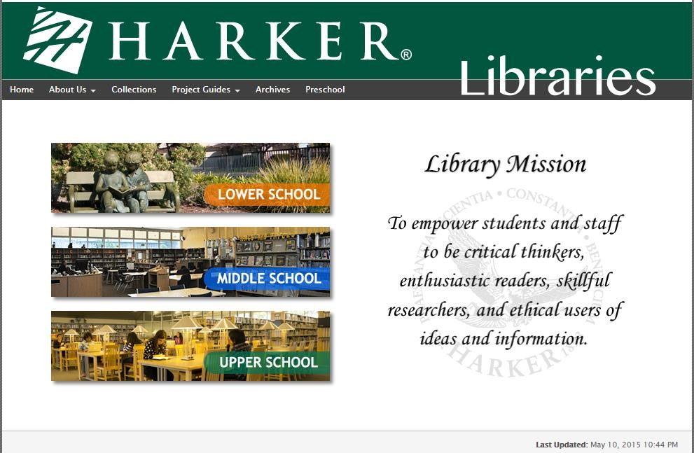
圖 4.14 Harker School Library 首頁

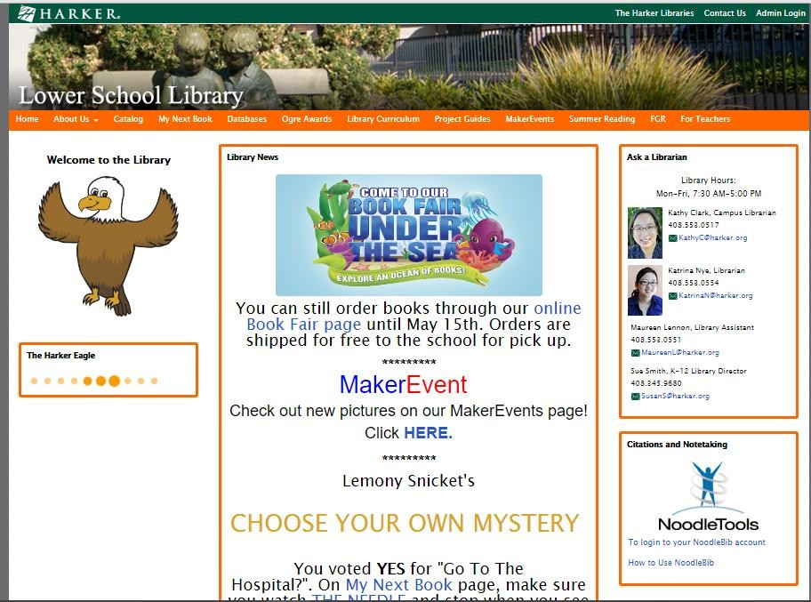

圖 4.15 Harker Lower School Library 首頁
Harker 小學圖館採用橙色作為主色調，巡覽列設在網站上方，使得讀者不論在 流覽哪個頁面，都能從巡覽列前往圖書館的其它頁面。首頁的左方是 The Harker Eagle 欄目，這只鷹為圖書館的吉祥物，通過一個虛擬的角色來吸引小學生閱讀和增 加小學生對圖書館的歸屬感。中間是圖書館的最新消息，用來介紹圖書館最新的資 訊和活動。而網站右方是問問圖書館員，主要是提供圖書館員的資訊和聯絡方式， 方便小學生有問題時可聯絡圖書館員。頁面的佈局簡潔清晰，排版合理。

Harker 小學圖書館所設置的欄目有：
1. 關於圖書館（Abous Us），是介紹圖書館的規則，圖書館的開放時間等資訊； 2. 線上書目檢索（Catalog）；
3. 圖書推薦（My Next Book） ，是向小學生推薦好書的欄目，裡面有圖書館員 推介，以及一些得奬好書；
4. 資料庫（Databases）：將各種各類的資料庫按學科分類提供給學生使用，像藝 術類資料庫、歷史類資料庫、科學資料庫等。
5. 食人魔奬（Ogre Awards）：Harker 小學圖書館的常規活動，定期通過投票來 選出圖書中小學生最喜愛的角色。
6. 圖書館利用教育（Library Curriculum）：教導不同年級的學生利用圖書館的技巧。
7. 暑期閱讀（Summer Reading） ：為小學各年級列出暑期閱讀清單。
8. 教學資訊（For Teacher） ：為教師提提教學方面的網路資源連結和資料庫。

(2) 翰林小學圖書館（http://www.siphlps.cn/lib/index.html）

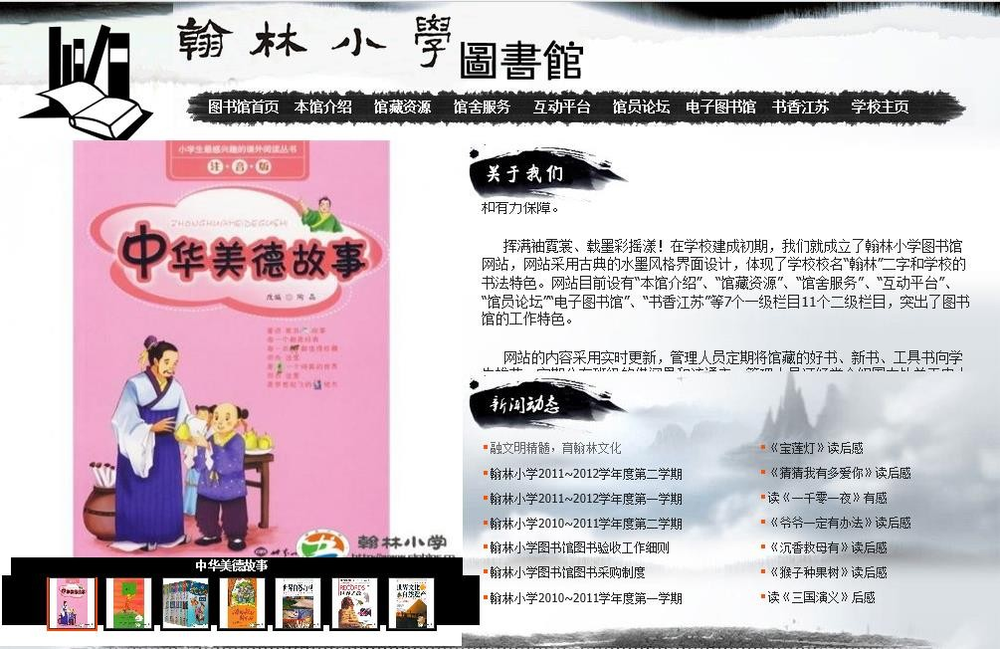
圖 4.16 翰林小學圖書館主頁

翰林小學是位於蘇州的一所小學，成立於 2008 年。圖書館網站採用中國風的 設計，像一支毛筆在網頁上劃過。巡覽列設在網站上方，令用戶可以從圖書館網站 上不會迷失在圖書館網站中。網站的左邊是好書推薦，圖書封面會以走馬燈的形式 不停轉換，向學生推薦好的圖書資源。右手邊是圖書館的最新消息和最新動態。
翰林小學圖書館所提供的欄目有：
1. 本館介紹：主要是向讀者介紹圖書館的概況、館舍制度、開放時間等。
2. 館藏資源：是圖書館管理員以閱讀報告的形式向小學生推薦圖書館圖書，以 及向小學生介紹圖書館的新書。
3. 館舍服務：教導小學生如何利用工具書，說明工具書的基本知識及使用方法。
4. 互動平臺：讓小學生讀者通過互動平臺分享圖書的閱讀心得。
5. 書香江蘇：連結到書香江蘇全民閱讀網。
6. 電子圖書館。

(3) 臺灣康橋雙語學校圖書館（http://library.kcbs.ntpc.edu.tw/）
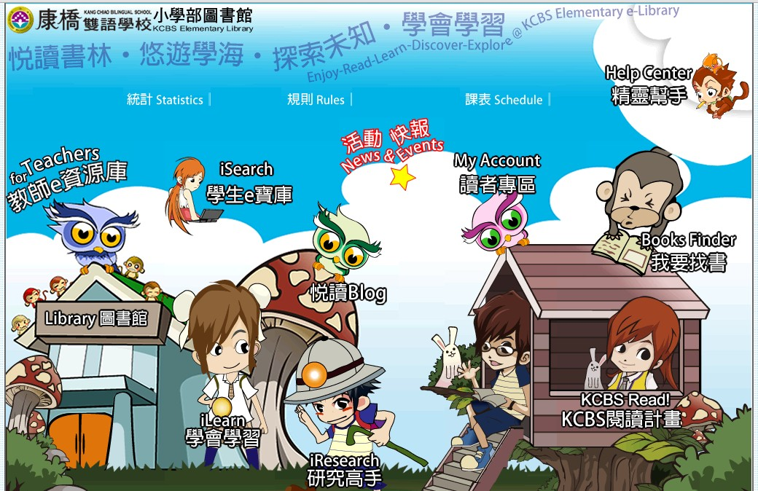

圖 4.17 臺灣康橋雙語學校小學部圖書館首頁

臺灣康橋雙語學校是一所提供幼稚教育、小學教育和中學教育的綜合學校。康 橋雙語學校的圖書館分為小學部圖書館和中學部圖書館，中學和小學圖書館網站采 取不同的介面設立和提供不同的資訊內容。臺灣康橋雙語學校小學部圖書館網是以卡通人物、卡通動物為主題的動漫設計。在視覺上十分吸引小學生，每個人物角色都代表圖書館所提供資訊內容，這種一體化的卡通設計不僅能引起小學生的使用興趣，而且圖書館的資訊服務也能清楚顯示出來。

臺灣康橋雙語學校小學部圖書館所提供的欄目有：
1. 教師 e 資源庫：為教師提提教學方面的網路資源連結和資料庫。
2. 學生 e 寶庫：為小學生提供的網路電子書和資料庫。
3. 學會學習：圖書館利用教育資訊，為不同的年級設計不同的教學內容來引導 學習利用圖書館。
4. 研究高手：教導學生如何做研究，如何利用圖書館的資源和如何檢索網路上 的資源。
5. 讀者專區：圖書館為小學生提供的一個交流平臺。
6. 我要找書：線上書目檢索系統，並提供圖書推薦和新書快報。
7. 精靈幫手：圖館書 FAQ，解答圖書館常見的問題以及介紹資料庫的使用方法。

通過對國內外小學圖書館網站的研究，與澳門小學圖書館網站相比，主要有以
下幾點區別：
- 國內外學校圖書館網站對使用人群進行細分

無論國外的 Harker 學校還是國內的康橋雙語學校的圖書館網站，都有對不同學 習程度的學生提供不同的圖書館網站入口，像 Harker 學校圖書館網站有三個不同入 口：小學圖書館網站、初中圖書館網站和高中圖書館網站；康橋雙語學校圖書館也 有分為小學圖書館網站和中學圖書館網站，並且在提供的資訊服務和網站的介面設 計都有不同，都有針對不同的服務對象提供不同的內容。反觀澳門，也是有不少學校 同時提供中學教育和小學教育，但並沒有圖書館為中學生和小學生分開建設圖書館 網站，而是中學小學共一個圖書館網站。但中學生和小學生無論在知識水準和興趣 愛好都有很大的不同，在中學生的資訊需求比較突出和主動的情況下，學校圖書館 網站的資源都向中學生傾倒，而小學生就成了被忽略的群體。

- 重視網路資源的建設和利用
Harker 小學圖書館網站和康橋雙語小學圖書館網站上都有提供資料庫的資源， 經調查，Harker 小學圖書館網站共提供 15 個資料庫，康橋雙語小學圖書館網站上 提供了 9 個資料庫。而澳門 15 家建有小學圖書館網站中，只有培正中學圖書館有 提供網路資料庫服務，而且也只提供了一個資料庫，在資料庫建設方面澳門的小學 圖書館還有很大進步空間。

- 為教師提供服務
Harker 小學圖書館網站和康橋雙語小學圖書館網站上都有設教師服務區，為教 師提供服務，學校圖書館擁有豐富的資源，應為教師提供各項支援服務，並協助 教師以有效的尋找、評估、使用及創造資訊，以提升教學品質。

- 重視圖書館的教育功能
Harker 小學圖書館網站、翰林小學、康橋雙語小學圖書館網站上都有設欄目教 師學生如何利圖書館的資源。以康橋雙語小學圖書館為例，一年級的教學內容是圖 書館的使用規則，在使用圖書館時要注意的事項，書插要如何使用，借書/還書的流 程等，這都是一年級的圖書館利用課程。二年級的學習內容是如何選書，認識書的 結構。三年級的內容是利用館藏查詢系統、查閱個人借書紀錄和如何利用圖書館網 站等。四年級的學習內容是參考工具書的應用，線上百科全書查詢。五年級的學習 內容是類型小說閱讀計畫，中英文資料庫的使用。六年級的學習內容是網路資源查 詢與評估。康橋雙語小學圖書館通過循序漸進的方式來對小學生進行圖書館利用教 育，一方面可以加強小學生的資訊素養、令學生更好的便用圖書館和網路上豐富的 資源，還可以令學生更加瞭解圖書館的運作方式，增強對圖書館的歸屬感。而翰林 小學圖書館也有網站上向小學生介紹工具書的使用。

以上幾點是國內外小學圖書館網站與澳門小學圖書館網站的區別，不難看出， 澳門小學圖書館網站與國內外小學圖書館網站對比，無論在服務專案，還是在服務 理念上，離達到先進水準還有很大距離。

5 澳門小學圖書館網站存在問題及改進建議

5.1 澳門小學圖書館網站存在問題

5.1.1 澳門的小學圖書館網站還處於起步階段，並沒有得到重視
澳門小學圖書館網站的建設率為 25%，在已建立的小學圖書館網站中，只有 5 個網站上提供館藏檢索項目，而各個圖書館網站以圖書館基本資料和相關規定、最 新消息、優良讀物推薦為小學圖書館網站最常提供的服務內容，這些內容都是比較 基本和容易做到的，而一些比較深層次的服務內容，如家庭作業資源連結和兒童電 子資料庫及電子童書等專案，就比較少圖書館網站能提供。而且在網站設計的調查 中，網站多媒體的得分是比較低的。從上面幾個方面可以看出澳門現時的小學圖書館網站依然比較初級，大多數是以文字為主，缺少圖畫、聲音、視頻等多媒體內容， 還有針對小學圖書館所提供的功能和內容還有所缺失。

5.1.2 網站的資訊資源還有待豐富完善
在圖 4.1 可看出，培正中學、勞工子弟學校小學部、嘉諾撒聖心英文中學和粵華中學提供 6 項服務內容最多，其次是聯國學校（5 項）、澳門大學附屬應用學校
（4 項）、澳門國際學校（4 項），而提供服務專案最少的圖書館則為聖公會中學（1 項）、聖善學校（1 項）。並沒有小學圖書館網站能包括 11 個小學圖書館應有的服務 專案。可以看出澳門小學圖書館在服務數量提供上差異甚大且數量不均，而且在資訊資源建設方面仍有待豐富完善。在研究中還發現，並沒有小學圖書館網站建立益智遊戲區和多媒體欣賞區，而且也只有一家圖書館網站設有家庭作業資源連結。 在現今的網路環境下，絕大多數的小學圖書館網站還無法滿足小學生的學習、閱讀 以及餘暇時的娛樂需求。

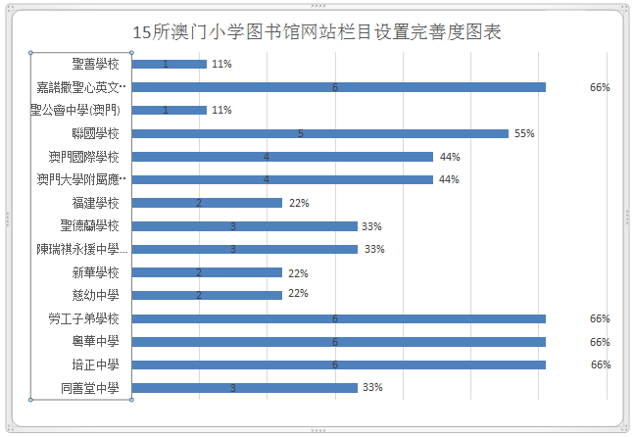

圖 5.1 15 所澳門小學圖書館網站欄目設置完善度圖表

5.1.3 介面設計還不太適合小學生的視覺欣賞
小學圖書館網站能否給人留下良好的印象、兒童在使用時是否能有舒適、協調 的視覺感受、能否實現這一目標的關鍵在於圖書館的介面設計。明亮豐富的色彩、 活潑有趣的圖案以及動態效果的使用，都可以大幅增加兒童流覽網站的意願。但從 研究中可以看出，澳門小學圖書館網站的介面設計，依然是以文字為主，多媒體網 站內容與圖表或多媒體搭配文字的得分較低，只有 36 分，在介面的設計上不能夠 吸引小學生來使用。

5.1.4 網站資訊內容更新不及時，部份連結出現錯誤
從網站觀察過程中得知，部份小學圖書館網站服務內容有錯誤連結，或者是網 站服務頁面無內容的情況，這種情況往往會給兒童造成錯誤的印象:網頁中圖書館的 資訊無法提供。在這樣的情況下，與其無法提供資訊，不如先將其連結取消，待圖 書館全部功能都建置完成後，再將其連結放上，這樣的效果會比顯示「建置中」好 的多，畢竟，我們無法要求兒童每天都去查看網頁的連結是否完成，是否可以開始 利用該網頁來做找尋資訊的功能，小學生是沒有耐心的，在一次的連結失敗後，他 們對網頁的信心會減低，如此一來，不但無法達成為小學生建置網頁的功效，反而 讓小學生對圖書館留下不好的觀感，這樣是造成反效果的。

在這次調查中還發現，一些小學圖書館網站資訊更新速度緩慢、更新週期長，沒有 根據圖書館實際發展變化進行調整，造成網站上的資訊內容陳舊、時效性差，令用 戶不能全面、及時地瞭解圖書館的最新資源和服務動態。在這次調查的 15 個圖書館網站中，只有 6 家網站有定期對網站進行新。即有 60%的網站沒有恆常的更新機 制，如同善堂中學和澳門聖公會中學的最後更新時間為 2011 年，可見有些圖書館 網站在建立後便淪為擺設。如果用戶在圖書館網站上得不到及時的消息、將大大降 低用戶對圖書館網站的興趣、甚至對網站失去信心。

5.2 改進澳門小學圖書館網站建設的意見和建議

5.2.1 重視加強小學圖書館網站建設
在 60 個提供小學教育的校部中，只有 15 個校部設有圖書館網站，圖書館網站 的佔有率只有 25%，在網站的建設上還有進步空間。圖書館網站的建設需要各種知識，技術融會貫通，不僅需要用於網站開發、制作和維護的電腦、網路等專業技術，而且還需要用於開發資訊資源、提供資訊服務的圖書情報、外語等專業知識。由於閱讀推廣人員在現行的環境中扮演著一個很重的角色、既要在學校推廣閱讀，又要管理圖書館，又要處理學校行政職務，要閱讀推廣員由零開始建設圖書館網站，上述工作實難以一人之力辦妥。因此，學校閱讀推廣人員除了可以自己建設圖書館網站外，還可以使用外購的形式來建設圖書館網站，通過資訊科技公司針對自身的實際需求來設圖書館網站，或者購買圖書館網站系統，這兩種方法都可以快速便捷地建立起圖書館網站，兩種方法在選擇時都有要注意的地方，利用資訊科技公司為學校計設圖書館網站，在網站規劃與建置過程中，應參考國內外學校圖書館之經驗與建議，觀摩網站介面設計的特點、資訊架構安排以及網站服務專案的規劃，並依據本校學童的資訊需求和特性，規劃具特色的圖書館網站。而由於不同教育程度的兒童在網站操作使用能力以及閱讀能力上有差異，為此，在網站的規劃部份，應考慮兒童的實際使用能力來進行規劃。

購買圖書館網站系統，這種網站系統一般都要配合圖書管理系統進行便用，以 這種方式建立圖書館網站，需要更換圖書管理系統，在更換系統的過程中要注意對 資料的備份，避免在更換系統過程中造成資料丟失。採用以上外購方式建立圖書館 網站系統時，要注意該公司有否提供技術支援，以便在出現問題時能快速有效的解 決。

而在網站內容部份，不管是本館自身所建構的資源，還是織組網路上的資源， 都應該對資訊內容進行過濾，以保證資訊內容能夠符合小學生的程度。

5.2.2 完善小學圖書館網站的資訊資源建設
隨著科技和資訊技術的進步，學童對資訊的需求也有所增加，圖書館應加強自 身資訊資源的建設，為小學生提供各種資訊服務，以滿足小學生的資訊需求。圖書館網站除了提供各種資訊資源外，還可以設立討論區、留言板、多媒體資源區、益知遊戲區、課業資源區、討論區、留言板可以讓兒童發表自己的意見和看法，讓讀者對分享彼此對不同作品的看法，達到相互交流的作用；多媒體資源區可以為小學生視聽覺方面的感官享受，也可以透過多媒體資源提高小學生的學習效率；益知遊戲區可以設計教學性質的小遊戲，讓小學生從遊戲中學習，也可作為小學生休閒活 動的用途；課業資源區主要說明小學生收集網路上相關課程的補充資料，提供給小 學生作學習之用，這幾個服務在現時澳門小學圖書館網站上較少提供的。

5.2.3 提升小學圖書館網站的介面設計，以適應於小學生的視覺欣賞
一個優良的圖書館網站，應以整體效果為考量，除了要有好的內容外，介面結 構與設計也是很重要的。好的小學圖書館網站能符合小學生個人需求並具有吸引力，首先，網站整體介面設計文字大小與格式要清晰，版面配置及資訊呈現簡單有條理，加上清楚的網站導覽地圖，讓小學生能快速掌握整個網站架構，這樣使用者才能對網站留下印象且願意繼續流覽。再者，可以使用多媒體，增加網站的趣味性，以吸引小學生，但使用時應使用大小適中的圖片，加上適當的文字說明。為了更好的滿 足小學生的需求與使用能力，建議學校可以有以下幾個做法：
（1）透過訪談小學生、觀察小學生使用網站的情況，瞭解小學生對於現行網 站有什麼缺點以及改進空間。
（2）在網站規劃方面，除了規劃人員設計規劃外，亦應在討論小組中加入小 學生的聲音，讓小學生成為實際的參與者，這樣才能瞭解小學生的真正需求，設計 出符合小學生需要的網站。

5.2.4 加強圖書館網站的後期維護，及時更新
圖書館的服務是永無止境的、圖書館網站建設亦應如是。網站建設完畢、並不是一勞永逸、萬事大吉。在經過合理的規劃、精心的設計、並建設好一個可運行的 圖書館網站、這些都只是網站建設的開端、網站的維護是網站建設的後續保障工作， 該其保持可持續發展應是圖書館網站的目標。在調查中，有部份網站中有服務頁面 無內容、連結錯誤以及網站內容缺乏更新的情況。學校圖書館應加強網站管理與維 護工作，為學童提供一個優質的網路空間。學校應定期進行網站更新與檢查工作， 瞭解網站本身或所提供之資源是否正確。此外，網站也應提供圖書館最新消息以及 更新網站服務內容，為學童提供一個新穎、豐富以及內容正確的網站。

6. 結語
網際網路的發展已經大幅改變兒童的生活環境，也逐漸影響兒童的資訊需求，在傳統的資訊資源已經不能滿足兒童的資訊需求的情況下，學校圖書館應加強網站的建設規劃，圖書館網站不只是揭示圖書館資訊資源的視窗，也是圖書館開展網路服務的門戶，兒童在使用圖書館網站時的滿意度很大程度上會影響兒童對圖書館的整體滿意度，換而言之，學校應加大對圖書館網站建設力度，以滿足兒童新時代下 的資訊需求。本文通過研究得出澳門有 15 家小學建設了圖書館網站，並以這 15 個小學圖書館網站作為研究對象，從資訊資源建設、圖書館介面設計、使用者體驗等三個方面對澳門小學圖書館網站進行調查研究，總結出澳門小學圖書館網站建設方面存在的問題。並跟據前人的研究成果和本人工作的實際經驗，針對澳門小學圖書館網站存在的問題，提出改進澳門小學圖書館網站建設的意見和建議。

由於本人的知識結構和研究水準有限，本文的研究還有很多不足之處，某些圖書館網站中的功能需要進行登陸才能使用，為此，對澳門小學圖書館網站建設中的某些地方的研究可能有所遺。在日後的工作中，筆者將密切關注國內外小學圖書館的發展動向，借鑑可取的做法。而根據小學圖書館網站的定位和性質，筆者覺得小學圖書館網站建設今後需注意的重點有：
（1）版權問題。圖書館網站資訊資源的建設難免要面版權的問題，特別是在 視頻和電子書方面的資源，在對資源進行數位化的同時，如何遵循有智慧財產權保護 的法律法規，如何在版權人的合法權益和用戶的合理使用中取得平衡，都是圖書館 網站建設中需要注意的。
（2）網路安全。隨著圖書館網站的逐步發展和功能上日備完善，網路安全的 問題也日益突出。該如何保障網站正常運行和資料的安全，這都是網站建設都需要 密關注的重點。
（3）善用政府資源。在建設圖書館網站時，無論是外購圖書館網站系統，還 是購買伺服器等硬體設備，都可留意是否可以透過向政府申請資助，如教育暨青年 局的學校發展計畫，以減輕學校的財政負擔。

圖書館網站建設是一項持久而複雜的系統工程，網站建設完成後必須定時進行評鑑，以保證網站能滿足時代需求。尤其小學生仍處於初期學習階段，在認知程度以及網路的使用經驗皆不如成人，故圖書館網站應針對兒童的使用特性，規劃一個良好的網站操作介面提供兒童便於利用外，還應對網站內容進行審慎篩選以供兒童利用，幫助學童有效學習，使學校圖書館成為學生的第二課堂，並讓圖書館網站在 圖書館工作中發揮作用。

參考文獻

[1] 澳門互聯網研究學會.2014 年澳門互聯網使用狀況調查方法及主要結 果.[EB/OL].[2015-2-10].
http://www.macaointernetproject.net/index.php/LatestResults
[2] 張敏. 中小學圖書館網站的建設和維護[J]. 中小學圖書情報世界，2007，12:61-63
[3] 曾茂新. 淺談中小學圖書館網站的建設[J]. 中小學圖書情報世界，2008，09:60-61.
[4] 馬建備. 學校圖書館網站建設的實踐與思考[J]. 中小學圖書情報世界，2009，04:53-55.
[5] 潘曉穎. 學校圖書館網頁製作體會談[J]. 中小學圖書情報世界，2006，01:61-62.
[6] 王國強.澳門學校圖書館的發展歷史、現況與展望[J]. 濠鏡，2009，（21）:38-45.
[7] 澳門教育暨青年局.2012/2013 學年學校發展計畫資助申請[Z]. 澳門,澳門教育暨青年 局,2012 .
[8] 澳門教育暨青年局.2013/2014 學年學校發展計畫資助申請[Z]. 澳門,澳門教育暨青年 局,2013
[9] 澳門教育暨青年局.2014/2015 學年學校發展計畫資助申請[Z]. 澳門,澳門教育暨青年 局,2014
[10] 澳門教育暨青年局. 教育數字概覽 （2013/2014 教育數字、2012/2013 教育概要） [EB/OL].[2014-12-10].
http://202.175.82.54/dsej/stati/2013/c/edu_num13_part4.pdf
[11] 黃慕萱.小學學生的資訊需求研究[J].中國圖書館學會會報，2002，12:1-11.
[12] 歐陽誾.網路科技對小學學生學習的影響之個案研究[J].台南師院學報，2000，（33）:153:178.
[13] 曾淑賢.兒童資訊需求，資訊素養及資訊尋求行為之研究[J]. 中國圖書館學會會報，2001，（66）:25-39.
[14] 曾淑賢.兒童圖書館線上公用目錄系統功能及介面設計之研究[D]. 臺北，臺灣大學圖書資訊學研究所，2001.
[15] 陳玨靜.兒童資訊需求與資訊獲取管道研究[J]. 圖書館建設，2013，（8）:44-49. [16] 張敏. 中小學圖書館網站的建設和維護[J]. 中小學圖書情報世界，2007，12:61-63.
[17] 張瀚文. 從小學生之資訊需求與資訊尋求行為探討學校資訊網路與系統設計[J]. 臺北市立圖書館館訊，2000，17.3: 26-38.
[18] 林秀鳳. 從教育功能淺談兒童數位圖書館之建置[J]. 大學圖書館，1998，2:152-160.
[19] 蔡燕如. 圖書館兒童網站內容研究[D]. 臺北:輔仁大學圖書資訊學系，2000.
[20] 劉金花. 兒童發展心理學[M]. 臺北:五南，1999:146
[21] 楊文祝，廖遠光. 建置小學網站重要因素之探討[J]. 教學科技與媒體，2003，（03）:25-34.
[22] 劉敏. 少兒數位圖書館使用者介面評析[J].數字圖書館論壇，2008，（2）:73-77. [23] 張玉芳. 兒童線上公用目錄發展與使用之研究[D]. 臺北:淡江大學教育資料科學學系，2000
[24] 曾淑賢. 兒童圖書館線上公用目錄查詢系統功能及介面設計專業人員意見調查研究[J].台北市立圖書館館訊， 2000，18.1: 40-57.
[25] 歐陽誾. 網站品質評鑑之初探[J].初等教育學報，2000，（13）:227:230.
[26] 翁慧娟. 我國大學圖書館網站品質評估之研究[D].臺北，臺灣大學圖書資訊學研究所，1998.
[27] 林雯瑤. 圖書館與 WWW 網站源資評鑑.[J].教育資料與圖書館學 1997，35（2）:159-165.
[28] 勵馨基金會. 1999 票選兒童優質網站[EB/OL].[2014-10-10].
http://www.tp.edu.tw/topic/200501/1999.html.
[29] 郭彥均.兒童網頁介面設計準則[D].臺北，臺北科技創新設計研究所，2004.
[30] 黃曉斌，盧琰.論數位圖書館使用者介面的評價[J].圖書館論壇，2005，25（3）:16-19.
[31] 周倩如.中小學教學支援導航站-學校圖書館媒體中心[M].臺北:文華圖書管理，2005.
[32] 馮增俊. 澳門教育概論[M].廣州:廣東教育出版社，1999.
[33] 劉羨冰. 澳門教育史[M].北京:人民教育出版社，1999.
[34] 楊開荊. 澳門圖書館的系統研究[M].廣州:廣東人民出版社，2007.
[35] 王國強. 澳門圖書館事業發展史[M].澳門:澳門圖書館暨資訊管理協會，2006. [36] 中國教育裝備行業協會學校圖書館裝備分會. 中小學圖書館工作指南[M].北京:高等教育出版社，2013.
[37] 江蘇省教育裝備與勤工儉學管理中心. 中小學圖書館管理與服務[M].北京:北京圖書館出版社，2007.
[38] 顧敏. 網站圖書館[M]. 臺北:揚智文化，2003.
[39] 龐慶華.圖書館網站的一種綜合評價方法[J].現代圖書情報技術，2006，（6）:52-54，72.
[40] 吳小蕊. 基於少兒圖書館網站調查的網路資訊資源評價[J].圖書館學刊，2013，35（1）:34-38.
[41] 周玉陶，華斌. 淺論少兒圖書館網站建設[J].現代情報，2003，23（8）:76-77. [42] 黃豔娟. 圖書館 Web 網站可用性評價[J].科技情報開發與經濟，2007，17（6）:7-9.
[43] 賈素娜.兒童資訊查詢行為研究[J].圖書情報工作，2009，53（20）:72-75.
[44] 謝鍚金.澳門中小學生閱讀專項評鑑總結報告[R].澳門:澳門教育暨青年局，2013:51.
[45] SCHROEDER, EILEEN E.; ZARINNIA， ANNE E.. Creating a Students' Library Website[J]. School Library Monthly.2012，28(7):29-32.
[46] JURKOWSKI, Odin. School library website components[J]. TechTrends， 2004，48(6): 56-60.
[47] HERMAN, Gertrude B. " What Time Is It in Antarctica?" Meeting the Information Needs of Children[J]. The Reference Librarian,1983,2.(7/8): 75-82.
[48] SOLOMON, Paul. Children's information retrieval behavior: A case analysis of an OPAC[J]. Journal of the American Society for information Science,1993,44(5): 245-264.
[49] THENG, Yin Leng， et al. Children as design partners and testers for a children’s digital library[J]. Research and Advanced Technology for Digital Libraries，2000, 3: 249-258.
[50] KAFAI， Yasmin; BATES， Marcia J. Internet Web-Searching Instruction in the Elementary Classroom: Building a Foundation for Information Literacy[J]. School Library Media Quarterly， 1997， 25(2): 103-11.
[51] SMITH, Alastair G. Testing the surf: criteria for evaluating Internet information resources[J]. Public Access-Computer Systems Review,1997,8:5-23.
[52] Roblyer, M. D. & Edwards，J. Integrating Educational Technology into Teaching[M].USA:Prentice-Hill，2000.
[53] ALSC. Great Websites for Kids Selection Criteria [EB/OL].[2015-1-10]. http://gws.ala.org/about/selection-criteria
[54] Website optimization. The Psychology of Web Performance [EB/OL].[2014-12-9] http://www.websiteoptimization.com/speed/tweak/psychology-web-performance/

澳門互聯網研究學會. 2014 年澳門互聯網使用狀況調查方法及主要結果.[EB/OL].[2015-2-10]. http://www.macaointernetproject.net/index.php/LatestResults
張敏. 中小學圖書館網站的建設和維護[J]. 中小學圖書情報世界,2007,12:61-63
曾茂新. 淺談中小學圖書館網站的建設[J]. 中小學圖書情報世界,2008,09:60-61.
馬建備. 學校圖書館網站建設的實踐與思考[J]. 中小學圖書情報世界,2009,04:53-55
潘曉穎. 學校圖書館網頁製作體會談[J]. 中小學圖書情報世界,2006,01:61-62.
SCHROEDER, EILEEN E.; ZARINNIA, ANNE E. Creating a Students' Library Website[J]. School Library Monthly.2012,28(7):29-32.
JURKOWSKI, Odin. School library website components[J]. TechTrends, 2004, 48(6): 56-60.
黃慕萱. 小學學生的資訊需求研究[J].中國圖書館學會會報,2002（12）:1-11.
HERMAN, Gertrude B. " What Time Is It in Antarctica?" Meeting the Information Needs of Children[J]. The Reference Librarian, 1983, 2(7/8): 75-82.
SOLOMON, Paul. Children's information retrieval behavior: A case analysis of an OPAC[J]. Journal of the American Society for information Science, 1993, 44(5): 245-264.
歐陽誾. 網路科技對小學學生學習的影響之個案研究[J].台南師院學報,2000（33）:153,178.
曾淑賢. 兒童資訊需求, 資訊素養及資訊尋求行為之研究[J].中國圖書館學會會報, 2001（66）:25,39.
曾淑賢. 兒童圖書館線上公用目錄系統功能及介面設計之研究[D].臺北,臺灣大學圖書資訊學研究所,2001.
陳玨靜. 兒童資訊需求與資訊獲取管道研究[J].圖書館建設,2013（8）:44-49.
THENG, Yin Leng, et al. Children as design partners and testers for a children’s digital library[J] Research and Advanced Technology for Digital Libraries,2000, 3: 249-258.
張敏. 中小學圖書館網站的建設和維護[J]. 中小學圖書情報世界,2007（12）:61-63.
張瀚文. 從小學生之資訊需求與資訊尋求行為探討學校資訊網路與系統設計[J]. 臺北市立圖書館館訊, 2000, 17(3): 26-38.
林秀鳳. 從教育功能淺談兒童數位圖書館之建置[J]. 大學圖書館, 1998,2:152-160.
蔡燕如. 圖書館兒童網站內容研究[D].臺北:輔仁大學圖書資訊學系,2000.
劉金花. 兒童發展心理學[M]. 臺北: 五南圖書出版公司,1999:146
KAFAI, Yasmin; BATES, Marcia J. Internet Web-Searching Instruction in the Elementary Classroom: Building a Foundation for Information Literacy[J]. School Library Media Quarterly, 1997, 25(2): 103-110.
楊文祝, 廖遠光.建置小學網站重要因素之探討[J].教學科技與媒體,2003,（03）:25-34.
張瀚文. 從小學生之資訊需求與資訊尋求行為探討學校資訊網路與系統設計[J]. 臺北市立圖書館館訊, 2000, 17.3: 26-38.
劉敏. 少兒數位圖書館使用者介面評析[J].數字圖書館論壇,2008,（2）:73-77.
張玉芳. 兒童線上公用目錄發展與使用之研究[D].臺北:淡江大學教育資料科學學系,2000.
曾淑賢. 兒童圖書館線上公用目錄查詢系統功能及介面設計專業人員意見調查研究[J]. 臺北市立圖書館館訊, 2000,18.1: 40-57.
SMITH, Alastair G. Testing the surf: criteria for evaluating Internet information resources[J]. Public Access-Computer Systems Review, 1997,8:5-23.
歐陽誾. 網站品質評鑑之初探[J].初等教育學報,2000,（13）:227-230.
Roblyer,M. D. & Edwards, J. Integrating Educational Technology into Teaching[M].USA:Prentice-Hill,2000.
翁慧娟.我國大學圖書館網站品質評估之研究[D].臺北,臺灣大學圖書資訊學研究所,1998.
林雯瑤.圖書館與 WWW 網站源資評鑑.[J].教育資料與圖書館學 1997,35（2）:159-165.
勵馨基金會. 1999 票選兒童優質網站[EB/OL].[2014-10-10]. http://www.tp.edu.tw/topic/200501/1999.html.
ALSC.Great Websites for Kids Selection Criteria[EB/OL].[2015-1-10]. http://gws.ala.org/about/selection-criteria
郭彥均.兒童網頁介面設計準則[D].臺北,臺北科技創新設計研究所,2004.
黃曉斌,盧琰.論數位圖書館使用者介面的評價[J].圖書館論壇,2005,25（3）:16-19.
Website optimization.The Psychology of Web Performance[EB/OL].[2014-12-9. http://www.websiteoptimization.com/speed/tweak/psychology-web-performance/

